上海交通大学硕士学位论文

履带式移动机器人室内导航

和物体抓取策略研究

|  |  |  |
| --- | --- | --- |
| 硕士研究生 | ： | 艾田 |
| 学号 | ： | 116020910192 |
| 导 师 | ： | 张伟军 |
| 申请学位 | ： | 工程硕士 |
| 学科 | ： | 机械工程 |
| 所 在 单 位 | ： | 机械与动力工程学院 |
| 答 辩 日 期 | ： | 2019年1月 |
| 授予学位单位 | ： | 上海交通大学 |

Dissertation Submitted to Shanghai Jiao Tong University for the Degree of Master

Research on Indoor Navigation and Object Grabbing Strategy of Crawler

Mobile Robot

|  |  |
| --- | --- |
| **Candidate：** | Ai Tian |
| **Student ID:** | 116020910192 |
| **Supervisor：** | Zhang Weijun |
| **Academic Degree Applied for：** | Master of Engineering |
| **Speciality：** | Mechanical Engineering |
| **Affiliation：** | School of Mechanical Engineering |
| **Date of Defence：** | January 2019 |
| **Degree-Conferring-Institution：** | Shanghai Jiao Tong University |

**上海交通大学**

**学位论文原创性声明**

本人郑重声明：所呈交的学位论文《履带式移动机器人室内导航和物体抓取策略研究》，是本人在导师的指导下，独立进行研究工作所取得的成果。除文中已经注明引用的内容外，本论文不包含任何其他个人或集体已经发表或撰写过的作品成果。对本文的研究做出重要贡献的个人和集体，均已在文中以明确方式标明。本人完全意识到本声明的法律结果由本人承担。

学位论文作者签名：

日期： 年 月 日

**上海交通大学**

**学位论文版权使用授权书**

本学位论文作者完全了解学校有关保留、使用学位论文的规定，同意学校保留并向国家有关部门或机构送交论文的复印件和电子版，允许论文被查阅和借阅。本人授权上海交通大学可以将本学位论文的全部或部分内容编入有关数据库进行检索，可以采用影印、缩印或扫描等复制手段保存和汇编本学位论文。

**保密**□，在 年解密后适用本授权书。

本学位论文属于

**不保密**□。

(请在以上方框内打“**√**”)

学位论文作者签名： 指导教师签名：

日期： 年 月 日 日期： 年

履带式移动机器人室内导航和物体抓取策略研究

# 摘 要

随着机器人行业的不断发展，越来越多的机器人走进工业和人们的日常生活中，代替人类完成重复性、危险性较高的工作。近年来，人工智能与机器人技术互相融合，在机器人的感知、决策、执行等方式上，都带来了巨大的改变。本文以差速转向移动机器人为载体，研究机器人室内建图和导航技术，并通过图像处理相关算法实现机械臂的视觉抓取任务。

首先，介绍机器人搭建的硬件和软件平台，以激光雷达、姿态传感器和深度相机作为主要传感器，以Beckhoff TwinCAT3和ROS系统为软件控制模块，搭建机器人工作平台。分析机器人差分转向时，车体移动和车轮转动的速度关系，并研究轮摆耦合运动时的联动策略对机器人运动性能的影响。在MATLAB的机器人工具箱Robotics Toolbox中仿真5自由度机械臂的运动规划，推导机械臂正运动学和逆运动学的求解方程，通过C++程序实现机械臂的逆解方案，在关节空间中计算所有的可行解，并选择一个最优解。

其次，介绍即时定位与地图构建(SLAM)技术，并对谷歌的SLAM算法Cartographer的原理进行分析。通过遥控操作，控制机器人在未知环境下行驶，从而建立该环境的二维栅格地图。之后，为了实现机器人自主导航，先将2D栅格地图转化为代价地图，并通过ROS的导航工具集navigation stack在代价地图上规划出最优路径，根据amcl概率定位系统，估计机器人当前的位姿，计算机器人下一时刻的运动速度并下发给机器人。

最后，使用图像处理的方法实现视觉抓取。首先介绍成像原理和相机标定过程，然后通过深度相机读取环境的颜色信息和深度信息，对读取到的图像进行滤波，在人为画的目标框中，使用GrabCut算法实现图像的前景提取，之后对提取出的物体做二值化处理，并计算目标物体的质心，质心便是机械臂末端的抓取位置，最后根据抓取位置和运动学逆解算法，控制机械臂来完成抓取。

根据实验的硬件和软件平台以及上述的处理算法，在实际场景下进行了自主导航和物体抓取实验，来验证系统的可行性和合理性。

关键词：差速转向、ROS、轮摆耦合、SLAM、前景提取

**RESEARCH ON INDOOR NAVIGATION AND OBJECT GRABBING STRATEGY OF CRAWLER**

**MOBILE ROBOT**

# ABSTRACT

With the development of robot industry, robots come to industry and people's daily lives, replacing humans to complete repetitive and dangerous work. Recently, artificial intelligence and robot technology have merged with each other, which has made tremendous changes of robot perception, calculation and decision-making. In this paper, a differential steering mobile robot is used as carrier to study mapping and navigation, and manipulator grab is realized by image processing.

Firstly, introduce hardware and software platform. Laser radar, Attitude sensor and depth camera are main sensors. Beckhoff TwinCAT3 and ROS systems are used as software modules. The speed relationship between robot and wheel is analyzed, and the linkage performance of the wheel-swing coupling motion is studied to optimize the performance. Simulate motion of 5-DOF manipulator in MATLAB's Robotics Toolbox, derive equations for positive and inverse kinematics, and implement the inverse solution through the C++. Calculate all the joints and choose an optimal solution.

Secondly, introduce SLAM technology and analyze the principle of Cartographer. Control the robot to build a map of the environment. To realize autonomous navigation, the 2D map is first transformed into a cost map, and the optimal path is planned through navigation stack. According to amcl system, estimates the current robot pose, calculates the speed, and delivers it to robot.

Finally, manipulator grabbing is achieved by image processing. Firstly, imaging principle and camera calibration process are introduced. Then the color and depth image are read by depth camera, and then filtered. In the target frame of the artificial painting, the foreground is extracted by GrabCut. Then the foreground is binarized, and the centroid of the target object is calculated. Finally, robot arm is controlled according to target position and kinematic inverse solution algorithm.

According to hardware and software platform and above-mentioned algorithm, autonomous navigation and manipulator grabbing experiments are carried out to verify the feasibility and rationality of the system.

KEY WORDS: differential steering, ROS, wheel-swingarm coupling, SLAM, foreground extraction

# 目 录

**摘 要** I

**ABSTRACT** III

**目 录** V

**第一章 绪论** 1

1.1 论文研究背景和意义 1

1.2 课题研究现状 2

1.2.1 移动机器人研究现状 2

1.2.2 SLAM研究现状 5

1.2.3 自主导航研究现状 6

1.2.4 视觉抓取研究现状 8

1.3 论文主要内容和章节安排 11

**第二章 机器人平台搭建** 13

2.1 引言 13

2.2 机器人平台结构 13

2.2.1 概述 13

2.2.2 系统需求分析 14

2.2.3 硬件系统 15

2.2.4 软件系统 16

2.3 车体控制 19

2.3.1 移动控制 19

2.3.2 轮摆耦合控制 20

2.4 机械臂运动学分析 27

2.4.1 正运动学分析 28

2.4.2 逆运动学分析 30

2.5 本章小节 32

**第三章 机器人室内导航** 33

3.1 引言 33

3.2 建立室内地图 33

3.2.1 建立子图 33

3.2.3 回环分析 35

3.2.3 设计ROS建图接口 37

3.3 自主导航 41

3.3.1 路径规划 41

3.3.2 设计ROS导航接口 42

3.4 本章总结 48

**第四章 机器人视觉抓取** 49

4.1 引言 49

4.2 视觉系统标定 49

4.2.1 相机标定原理 49

4.2.2 标定实验 52

4.3 目标物体定位 56

4.3.1 图像滤波 57

4.3.2 分割目标物体轮廓 58

4.3.3 计算抓取位置 62

4.4 机械臂抓取路径规划 65

4.5 本章总结 66

**第五章 实验验证与分析** 67

5.1 引言 67

5.2 实验设计 67

5.3 室内导航实验与分析 68

5.3.1 建立室内地图 69

5.3.2 自主导航 70

5.4 视觉抓取实验与分析 74

5.4.1 计算抓取位置 75

5.4.2 机械臂末端规划 76

5.5 本章总结 77

**第六章 总结与展望** 79

6.1 总结 79

6.2 展望 80

**参考文献** 81

**致 谢** 85

**攻读学位期间的学术成果** 86

# 第一章 绪论

## 1.1 论文研究背景和意义

当今社会，随着生产力水平的提高和技术的积累，很多领域已经开始使用机器人代替人们完成一些工作，越来越多的资源被投入到机器人的研究中，机器人的发展，也从原本的传统性能转向更加智能化的水平。到目前为止，机器人的发展历史共经过了三代。第一代机器人需要用户示教，从而让机器人与工作环境产生联系，但第一代机器人只能记住已经示教过的动作，最早的工业机器人“尤尼麦特”就属于这一类，尤尼麦特机器人如图1-1所示；第二代机器人加入了一定的智能技术，通过加入传感器的感知，调整作业状态，使用可编程控制器去控制机器人的执行机构。当改变生产环境后，通过更新程序能够在一定程度上适应新的工作要求，目前工业和生活中用的大多数机器人还属于第二代机器人；第三代机器人属于智能机器人，它可以装载多传感器感知并进行复杂的逻辑计算，数据处理，并对不同的工作场景主动做出动态决策与规划，目前第三代机器人仍在研发过程中。

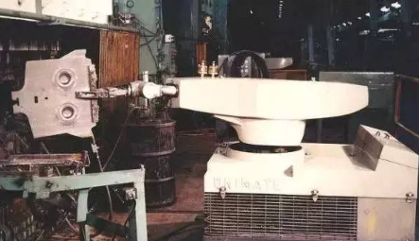

图1-1尤尼麦特机器人

Fig.1-1 Unimation robot

移动机器人[1]是机器人热门研究领域之一，能够集成传感器感知、数据处理、命令输出和执行等来构成一个复杂的系统，并在工作环境中运动。移动机器人的移动方式主要有轮式、履带式[2]和步式等。移动机器人能够适应变化甚至未知的工作场景。目前，移动机器人在家庭服务[3]，物流行业以及航空航天等领域都得到了很大的认可和应用。移动机器人目前的工作场景分为室内和室外，其中室内移动机器人的工作方式主要有遥控操作和自主导航两种，遥控操作是通过人为控制机器人来完成移动，自主导航则更加智能，机器人能够在未知环境里重构环境信息，完成自身定位[4-6]和导航[7,8]的任务。以移动机器人为载体，安装机械臂就构成了移动机械臂，通过机械臂实现复杂的末端轨迹规划，完成装配、搬运等应用，移动机械臂在很多领域已经得到了广泛的应用。

因此，本课题以移动机器人为研究对象，对SLAM技术，机器人自主导航和机械臂视觉抓取[9-11]算法进行研究。首先在机器人车体上，安装5自由度机械臂，分析车体和机械臂本身的运动控制方案，实现车体和机械臂在人为控制下的运动；然后依靠激光雷达和IMU传感器感知室内环境信息，建立平面地图，并实现机器人的定位和自主导航；最后通过深度相机和人机交互的方式，识别并分割目标物体，计算抓取位置，从而实现物体抓取[12]的任务。

## 1.2 课题研究现状

### 1.2.1 移动机器人研究现状

移动机器人的研究，是为了实现大范围的移动。目前国内外对该领域都投入大量的人力物力进行研发，国外对移动机器人的研究较早，20世纪60年代美国通用公司就投入并使用移动机器人于生产环境中。

来自美国Willow Garage生产的PR2(Personal Robot2)机器人，是一个以研究为主的开发平台，其中数字2代表第二代，PR2机器人如图1-2所示。该机器人上搭载了两条机械臂，每条机械臂有7个旋转关节，机械臂的末端装有张合的钳子。PR2机器人底部安装有四个轮子，并配有摄像头，驱动轮编码器，姿态传感器，超声波测距传感器等，其控制器也集成了ROS开发平台，用户能够针对ROS接口进行二次开发。PR2机器人由于具有灵活的移动能力和双机械臂，目前能够实现自主开关门，自动寻找插座充电，倒水，清理桌面等动作。

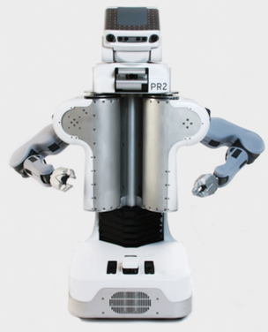

图1-2 PR2机器人

Fig.1-2 PR2 robot

来自丹麦Mobile Industrial Robots生产的MiRHook200是一款能够在室内进行自主导航的移动机器人，能够实现货物的运输和多机器人调度，减少人工搬运成本，节约资源，MiRHook200移动机器人如图1-3所示。该机器人的前后两端都装有摄像头，激光雷达传感器和超声波测距传感器，内部使用工控机实现复杂的算法处理和逻辑计算。MiRHook200机器人底部装有6个轮子，中间两个轮子实现转向，其余四个轮子是为了满足大负荷货物运输而设计的。MiRHook200机器人移动灵活，定位精度高，负载能力高达 200 kg ，能够自动挂接并在运输过程中感知周围环境，主动避开障碍物。

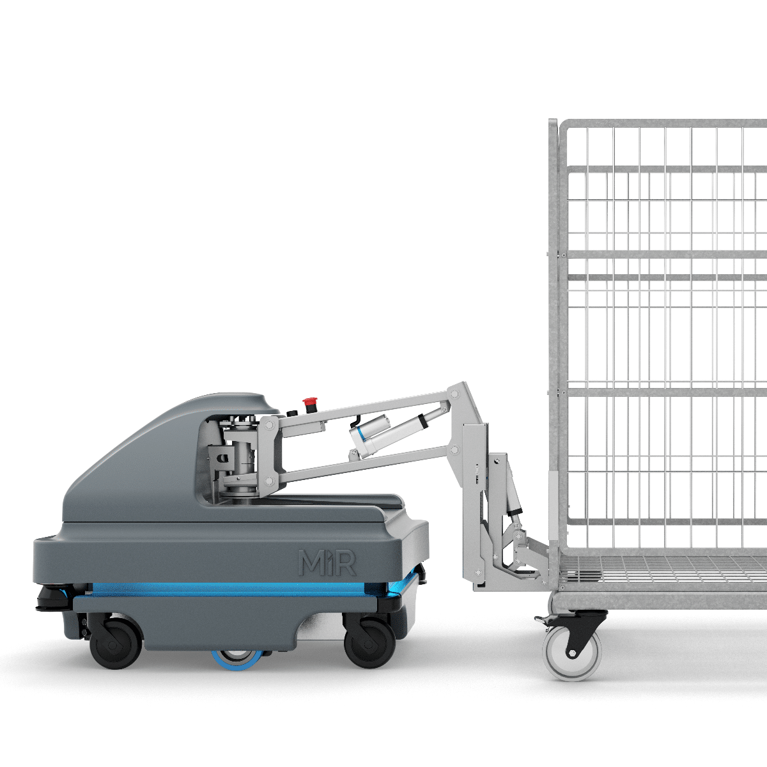

图1-3 MiRHook200机器人

Fig.1-3 MiRHook200 robot

来自英国Allen-Vanguard公司生产的 Defender ROV机器人，是一款大型排爆移动机器人，该机器人具有极大的抓取力量和爆炸物销毁能力，Defender ROV机器人如图1-4所示。Defender ROV机器人使用6轮独立驱动和全地形轮胎，并装有一个机械臂，机械臂上配备有X射线系统，末端有夹持机构，机械臂上共安装6个摄像头以及高强度的LED灯。Defender ROV机器人能够在电梯、楼梯、沙地、山路和泥泞路面等复杂路况下灵活运动，一旦发现了爆炸物的位置，能够使用机械臂上部署的装置即时处理。

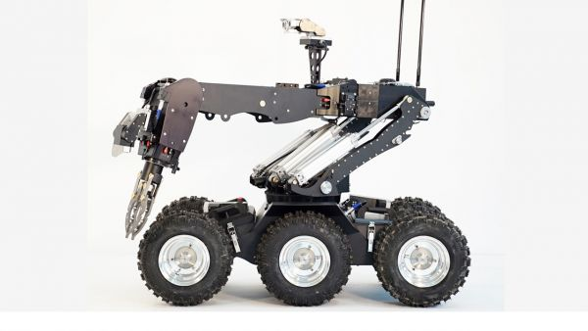

图1-4 Defender ROV机器人

Fig.1-4 Defender ROV robot

国内目前在移动机器人领域的研究与国外还有一定差距，在机器人导航以及多机器人调度上都还没有完全达到商用的水平，机器人智能化水平相对国外也还有很大的提升空间。但国内目前对移动机器人的研究正在不断深入和扩大，在高校和部分企业成立的研究所中，已经取得了一些突破性的进展。

来自浙江大学研发的“绝影”四足机器人，是一款步式移动机器人，该机器人高度达到0.6米，长度为1米，重量为70kg，最大载重为20kg，行走速度为6km/h，最大续航时间为2h，“绝影”四足机器人如图1-5所示。该机器人内部通过姿态传感器计算自身的空间姿态，能够在沙地、碎石子路面上行走，能够下蹲、站立、奔跑、跳跃，并保持高度的平衡性。该机器人体积较小，能够在狭小的空间内移动，未来有望在安防、侦察、救灾等领域进行使用。

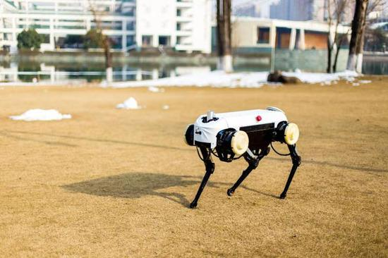

图1-5 四足机器人

Fig.1-5 Quadruped robot

来自中国科学院沈阳自动化研究所开发的“灵蜥”机器人，是一款履带式排爆移动机器人，“灵蜥”机器人如图1-6所示。该机器人是在国家“863”计划下研制的。“灵蜥”机器人底部装有履带，有很强的地面适应能力，能够在楼梯、山地等路况下行驶，同时该机器人有灵活的移动能力，能够实现原地转向等。“灵蜥”机器人能完成超远距离的数传和图传。

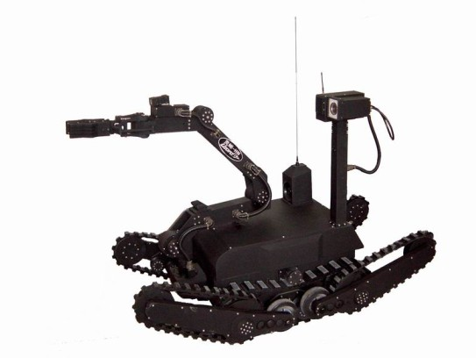

图1-6 灵蜥机器人

Fig.1-6 Lingxi robot

### 1.2.2 SLAM研究现状

SLAM技术能够实现机器人在未知的环境中，通过传感器数据的采集和处理，来重建环境的地图信息，并估计机器人自身在地图中的位姿。SLAM技术相较于传统的AGV技术而言，不需要预先知道环境的信息，是一种智能水平非常高的技术。如图1-7所示，SLAM技术在机器人测绘[13]、导航等领域有着广泛的应用，能够大大提高机器人与环境的交互能力。目前，SLAM技术根据传感器配置和算法处理的不同主要分为两类，第一类是激光SLAM，另一类是视觉SLAM，激光SLAM相对于视觉SLAM的研究时间更早，理论更加完善，建图更加精确，落地产品相对也更多。

激光SLAM技术主要通过激光雷达等测距传感器完成自身的定位和建图，激光雷达传感器在该类SLAM技术中应用最多，激光雷达通过离散点的采样，重现周围的环境信息，每一束激光会测量相对应的距离，由于激光雷达自身的测量精度和频率较高，定位和重建的地图的精度都很高，并且激光雷达数据量小，对控制器的计算能力要求不高。激光SLAM算法从原理上主要分为前端和后端两个部分，前端主要负责点云的采集和匹配，其中常用的点云匹配算法主要有ICP和特征点匹配等，后端主要用于优化已经建立的地图[14]，比如部分算法会有回环检测和减小回环误差的处理。

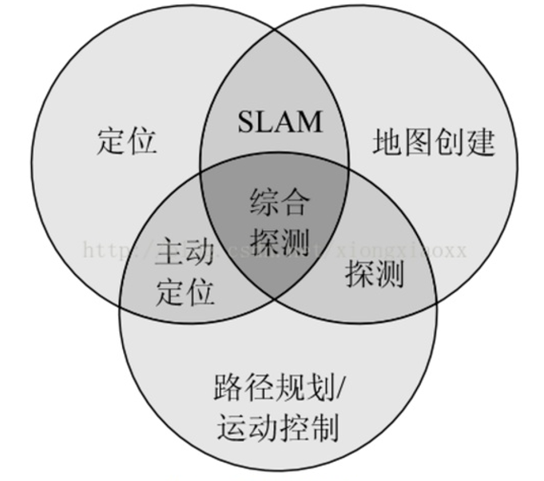

图1-7 SLAM与各领域的关系

Fig.1-7 The relationship between SLAM and various fields

目前常用的激光SLAM算法有Gmapping[15]、Hector SLAM等。Gmapping算法通过粒子滤波算法实现定位，该算法的原理和应用都非常简单，但算法过于依赖里程计信息，并且后端无回环检测，导致在相似度很高的场景下会产生很大的误差累积，并且在大场地的环境下使用粒子滤波计算量很大，这对机器人本身的配置要求也比较高。当机器人车轮出现打滑和卡死等机械问题时，Gmapping算法都会产生很大的偏差。另一种常用的激光SLAM算法Hector SLAM能够解决Gmapping算法本身的问题。Hector SLAM不依赖里程计信息，只需要激光雷达即可以完成整个定位和建图的工作，如果激光雷达本身安装的平台不稳定，可以附加姿态传感器得到更好的结果。Hector SLAM使用最小二乘的方法来优化地图，将上一帧点云和当前帧的点云进行对比，并转化成一个最小二乘问题，通过两帧点云的匹配来估计当前的位姿。

视觉SLMA(VSLAM)类似用眼睛去观察并重建环境信息，相对于激光SLAM，视觉SLAM能够获得更多的数据，这些数据包括环境的颜色信息和深度信息等，建立的地图包含的场景也更加全面，目前在室外的场景中应用较多。视觉SLAM建立的稠密图如图1-8所示。早期的视觉SLAM是使用滤波算法来完成估计，由于需要处理的数据量太大，实时性很难达到要求。后来出现的稀疏性非线性优化理论以及处理器和GPU技术的应用，使得视觉SLAM的落地也成为可能。视觉SLAM同样由前端和后端两个部分组成，前端负责通过视觉上的处理来计算机器人本身的位姿，后端主要负责回环检测和减小回环误差。同时，当前端计算出现错误，即无法完成匹配得到机器人当前时刻的位姿时，后端会有容错处理，对机器人的位姿重新进行定位。目前常用的视觉SLAM算法主要有ORB-SLAM、LSD-SLAM以及一些使用深度学习的方法。

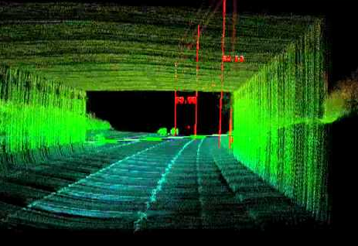

图1-8 视觉SLAM建立稠密图

Fig.1-8 A dense map created by visual SLAM

### 1.2.3 自主导航研究现状

自主导航是实现机器人在无人操控的条件下，通过传感器感知和主动决策[16]做出正确行驶的技术。机器人通过导航技术能够完成避障[17,18]，调度等作业任务。自主导航技术与机器人本身的运动控制性能，建立的地图精度，定位精度和路径规划算法[19]等都有着紧密的联系。目前，自主导航在室内和室外都有落地场景，室内服务机器人的研发以及室外无人驾驶技术的研发都属于自主导航技术。自主导航的实现方式主要有以下几种方式。

GPS导航技术是目前在室外导航应用最为广泛的技术，从上世纪70年代开发至今，在技术积累和理论水平上都非常成熟，在民用和军事上都有重要的地位。GPS是由24颗卫星组成，卫星均匀分布，能够保证用户在任何时刻和任意位置都至少能接收到4颗卫星的信号。用户通过接受卫星的分布来实现自身的定位，目前使用最多的GPS定位技术是动态差分定位，其主要原理是通过一个固定的基站和一个移动基站同时接受4颗卫星信号，联合计算来消除位置偏差，动态差分定位如图1-9所示。GPS导航技术有很多优点，如能为使用者全天提供服务、定位精度高等。但是GPS的应用也有一些缺点，比如GPS必须在障碍物较少的场景才适合使用，并且GPS受天气的影响比较严重。

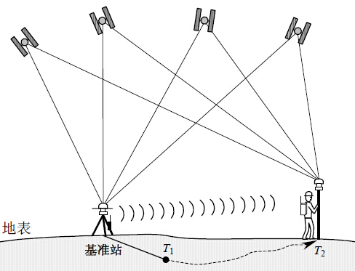

图1-9 动态差分定位

Fig.1-9 Dynamic differential positioning

视觉导航技术也是目前国内外都广泛应用的技术之一。在视觉导航系统中，机器人使用相机获取图像，通过图像处理算法分析路况，并规划最优的行驶路径。传统的视觉处理算法很难使机器人在多变的路况下做出正确的决策，一般都依赖于已有的经验做出行动。目前机器学习尤其是深度学习技术在图像处理上的应用极大促进了视觉导航技术的发展，将图像传感器获取的信息当作训练样本，把正确的执行作为输出，计算惩罚因子，正确的执行惩罚较小，错误的执行会得到很大的惩罚。整个学习过程是为了不断更新神经网络中神经元的参数，从而减小损失，通过大量数据的训练，最终参数收敛并稳定，从而整套系统具有学习能力，即使机器人在未知的环境下也能做出最合理的决策。但视觉导航技术也存在一些缺点，比如图像处理的信息量太大而导致系统实时性差，图像传感器在光照过暗和过亮的场景下都无法正常工作。视觉导航系统如图1-10所示。

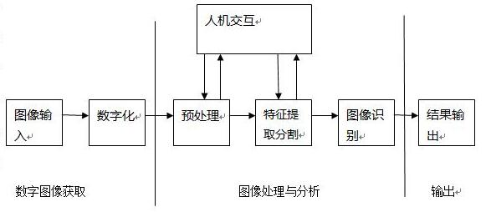

图1-10 视觉导航系统

Fig.1-10 Visual navigation system

惯性导航是通过加速度计和陀螺仪传感器估计机器人位姿的技术，该技术目前主要当作一种辅助导航的方式，比如当GPS在隧道中接收不到卫星信号时，可以通过惯性导航来定位，惯性导航系统如图1-11所示。加速度计是一种测量加速度的传感器，可以记录机器人的加速度方向，对加速度进行两次积分就能得到机器人的估计位置。陀螺仪用于测量机器人绕轴旋转的角速度，对角速度积分就得到机器人当前的行驶方向。加速度计和陀螺仪存在误差，经过积分之后，累积误差会越来越大。因此，惯性导航系统需要每隔一段时间，就做一次减小累积误差处理，即对机器人的位置和姿态进行修正。

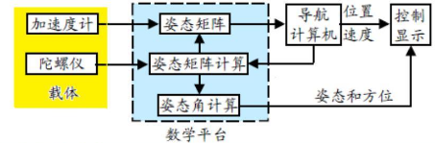

图1-11 惯性导航系统

Fig.1-11 Inertial navigation system

激光导航是通过激光传感器来感知机器人自身与环境之间的关系。激光传感器能够获得障碍物的距离和角度，从而实现机器人本身的定位。如果已经建立环境的地图信息，也能够基于已经建立的地图实现路径规划和导航。目前在已知地图上进行路径规划的算法主要有A*算法、Dijkstra算法和Floyd算法等。激光导航的优点是精度高，数据可靠，并且计算量小，实时性好，缺点是激光雷达本身价格昂贵，并且能获取的信息量较小。

### 1.2.4 视觉抓取研究现状

视觉抓取在工业生产、零件装配和日常生活中都有着广泛的应用。视觉抓取系统通过视觉传感器识别目标物体的位置，驱动机械臂抓取该物体完成作业。机器人四大家族ABB、KUKA、安川和发那科，在视觉抓取领域都投入了大量的研发资源，并进行商用。视觉抓取的难点主要是如何通过图像处理的方法获得机械臂的抓取位置，目前常用的方法有以下几种。

模板匹配算法是将目标物体存储为一张模板图，并在摄像头实际拍到的图像中取与模板同样大小的区域，并计算该区域与模板图的相似程度，把相似度最高的区域预判为物体实际所在的位置。模板匹配算法如图1-12所示。模板匹配算法充分利用图像的灰度信息，适用面广，无论在彩色图像还是深度图像中都能使用。但是，模板匹配算法本身也有很大局限性，如不具有尺度不变性、旋转不变性和亮度适应性。

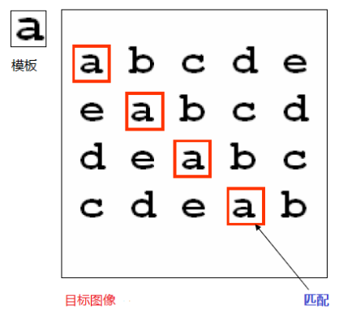

图1-12 模板匹配算法

Fig.1-12 Match template algorithm

特征点匹配算法与模板匹配相似，也存储一张模板图。算法的主要思路是将模板和摄像头所拍图像中的特征点进行对比，相似度很高的一对特征点则判定为同一点，从而计算目标抓取物体的实际位置。特征点匹配算法如图1-13所示。目前常用的特征点匹配算法有SIFT和SURF等。特征点匹配算法会建立尺度空间，如SIFT算法中建立的差分金字塔(DOG)，尺度空间能够满足尺度不变性的要求；通过非极大值抑制来提取稳定的特征点，并为每一个特征点赋予一个主方向，两张图片中特征点的主方向是统一在同一个坐标系下的，从而满足旋转不变性的要求；通过一个高纬度的向量来描述特征点的信息，并对向量进行归一化从而满足亮度适应性的要求。

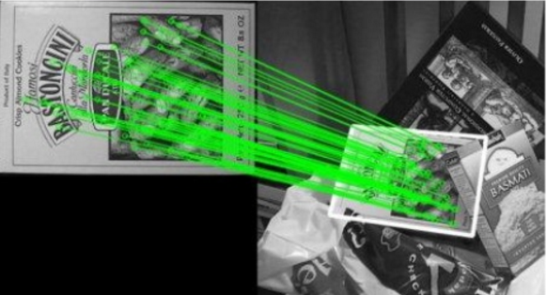

图1-13特征点匹配

Fig.1-13 Feature point matching

基于RGB-D点云处理的算法，结合了彩色图像和深度信息来计算三维物体的抓取位置，对点云进行分割[20]，并对结果进行筛选和评估。点云分割如图1-14所示。点云分割目前常用的算法有RanSaC、3D Hough Transform、table-top等。其中table-top算法首先进行平面分割，根据点的法向量和邻域信息将不符合要求的点去除，并对剩下的点进行聚类，从而获得目标抓取物体的中心。

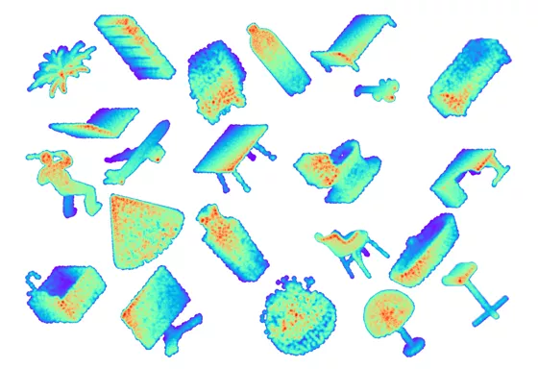

图1-14点云分割

Fig.1-14 Point cloud segmentation

基于深度学习[21]目标检测的方法如R-CNN系列算法(R-CNN、SPP-NET、Fast R-CNN、Faster R-CNN、R-FCN)、YOLO和SSD等，能够通过大样本的训练来获得学习能力，从而识别出目标抓取物体。深度学习目标检测算法主要通过分类器如SVM或者深度神经网络来提出图像的点、线、面以及抽象信息，并识别区域内物体是否为目标物体，通过回归器来精确定位目标物体的具体位置。深度学习目标检测算法对目标物体的特征是主动进行学习的，能够适应的场景更广，而且对于多物体检测，物体重叠的情况也同样适用。目前，Yolov3-608算法在定位准确度上达到57.9mAP，速度为51帧/秒，实时性好。Yolov3目标识别算法如图1-15所示。

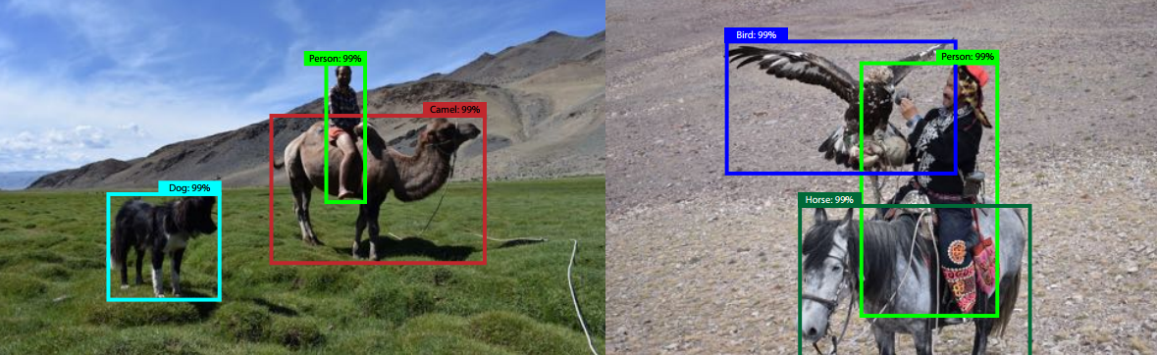

图1-15 Yolo v3算法

Fig.1-15 Yolo v3 algorithm

## 1.3 论文主要内容和章节安排

本课题来源是校企合作的智能反恐排爆机器人研究项目，本文的主要内容是机器人的室内导航以及视觉抓取研究。首先分析机器人平台并对机器人移动控制和机械臂运动学进行建模分析；然后使用激光雷达SLAM技术对室内未知环境建立地图，并进行自主导航；然后介绍通过视觉算法，提取目标物体轮廓，计算抓取位置，最后进行了实验来验证论文中提到的算法。

本文一共分为六章，最后一章是对课题的总结与展望，其余五章的关系图如图1-16所示。



图1-16 本文研究内容框图

Fig.1-16 Structure diagram of the dissertation

第一章 绪论。通过查阅大量文献，分析目前移动机器人、SLAM、自主导航和视觉抓取等的研究现状。

第二章 机器人平台搭建。介绍整个机器人平台结构以及车体控制和机械臂运动学分析。为实现自主导航和视觉抓取的任务，以Rplidar二维激光雷达和RealSense深度相机等搭建硬件平台，以TwinCAT3和ROS机器人系统搭建软件平台。分析车体移动与车轮转动的运动学关系，通过机器人轮摆耦合，使得机器人在站立时，车轮能够以一定的角速度进行补偿。建立5自由度机械臂的DH矩阵，推导机械臂正运动学和逆运动学方程。

第三章 机器人室内导航。介绍激光雷达SLAM建图算法Cartographer的原理，然后在ROS下设计接口，为建图算法提供数据；最后使用A*算法规划导航路径，并为ROS导航工具集[22]提供数据接口。

第四章 机器人视觉抓取。首先介绍相机标定原理并进行标定实验，然后在深度相机RealSense上使用图像分割算法，使机器人在指定区域分割图像，提取目标物体轮廓，并结合深度信息计算目标物体合适的抓取位置，通过机械臂反解，规划出机械臂每个关节需要运动到的位置，完成物体抓取的任务。

第五章 实验验证与分析。通过机器人室内导航实验和视觉抓取实验来验证本文所提到的方法。

第六章 总结与展望。对研究内容进行了总结，指出研究中的不足，提出一些改进方案。

# 第二章 机器人平台搭建

## 2.1 引言

机器人平台由机械、电气、控制、算法等几个大的系统组成[23]，如图2-1所示。机械系统主要为执行机构[24,25]，这些执行机构由电机等驱动，机械系统属于被控制系统，通过在内部增加传感器来感知机构的运动速度、位置、加速度等物理量。电气系统是连接控制系统和机械系统的桥梁，一方面接收来自控制系统的指令，并通过驱动器控制执行机构的运动；另一方面，电气系统需要为所有的用电装置供电，并且电气系统内部通过传感器将系统内的状态传递给控制系统，如电机电流、力矩等。机器人的控制系统[26,27]属于软件层次，通过读取传感器的数据，在内部处理并转化为相应的控制指令。算法负责顶层的逻辑和决策，是机器人智能水平的核心代表，如机械臂轨迹规划，自主导航等。整个系统的运行可以通过局域网被上位机监控。



图2-1机器人系统总框图

Fig.2-1 The block disgram of robot system

## 2.2 机器人平台结构

### 2.2.1 概述

首先，为了保证移动机器人能够完成室内导航的任务，需要机器人本身有良好的移动能力。本课题中的机器人，采用四轮独立驱动，差速转向，并能通过摆臂控制实现机器人站立。在机器人车体上，装载有一个5自由度的机械臂，机械臂末端有夹持手抓，机械臂的关节既能够独立运动也能够联动，从而满足目标物体抓取的需求，整个机器人平台如下图所示。

 

(a) 平台前侧 (b) 平台后侧

图2-2 机器人安装平台

Fig.2-2 Robot mounting platform

### 系统需求分析

1. 总体需求

整个系统需要满足的需求分为两个部分：车体运动控制和机械臂运动控制。车体运动控制是为了满足机器人室内导航的需求，自主导航需要机器人有良好的移动能力，其中包括机器人前进和旋转两个方面。机械臂运动控制是为了满足机器人视觉抓取的需求，机械臂本身重复定位精度要足够高，并且视觉系统本身的分辨率和算法的准确度都需要得到保证。本文根据相应的需求来搭建软硬件平台。

1. 车体运动控制

车体部分在机械系统上由8个执行机构组成，分别为4个车轮和4个摆臂，8个电机是独立驱动的，车轮的协调运动能够实现车体自身的前进，后退，左右转向，摆臂的协调运动能够实现机器人站立时的自身平衡以及越障等。

1. 机械臂运动控制

机械臂是由5个关节串联组成，分别为腰关节、大臂关节、中臂关节、小臂关节和回转关节，能够灵活地在工作空间调整位姿，机械臂末端的夹持手抓能完成开合运动，从而能够实现物体的抓放。

### 2.2.3 硬件系统

机器人硬件系统框图如图2-3所示，整个系统主要由以下几个部分组成：



图2-3 硬件系统框图

Fig.2-3 The block disgram of hardware system

1. 工业控制器

选用的是德国倍福公司开发的CX5010工控机，系统为winXP，CPU为intel i3处理器，1.6Ghz主频，有1个网口和1个Ethernet口，4个USB口，1个RS485口，控制器为主站，可以通过添加从站实现模块化的开发。

1. TP-Link

选用的是mini TP-LINK TL-WR800N 300M无线路由器，无线网络支持频率2.4G。使用TP-Link构建无线局域网，设备通过TCP/IP通信协议互相访问。

1. 激光雷达

选用的是 RPLIDAR A2激光雷达传感器，能实现对周围环境的360度全方位扫描测距检测，获得周围环境的2D轮廓图。该雷达测量半径为18m，8000hz测量频率，高度仅4cm，非常便于安装。

1. IMU

选用的是姿态测量模块WT901C，9轴传感器，能够读取加速度、角速度和磁场，内部通过卡尔曼滤波算法计算姿态角，角度精度为0.05度，通过USB转TTL模块能够快速读取所有数据。

1. 图像传感器

选用的是Intel RealSense实感相机体感摄像头D435，宽视野，室内室外都能工作，能获得彩色信息和深度信息，分辨率1280*720，帧率为90fps，能通过USB3.0接口与控制器连接。

1. 伺服驱动

驱动器选用的是以色列伺服电机驱动器Elmo RMDS-201，功率为240w，支持电流控制，速度控制，位置控制等多种运动模式。伺服电机选用的是maxon三相无刷直流电机、编码器为绝对值编码器TS5214N8566。

1. 控制总线

倍福控制器、Elmo驱动器之间是通过EtherCAT总线通信的，EtherCAT总线是一种把以太网作为基础的现场总线，控制器为主站，驱动器为从站，节点的扩展十分方便。

### 2.2.4 软件系统

机器人软件系统框图如图2-4所示，整个系统主要由以下两个部分组成。



图2-4软件系统框图

Fig.2-4 The block disgram of software system

(a) TwinCAT控制软件

TwinCAT是倍福基于PC开发的控制软件，将模块化的思想融入到整个软件开发过程中，具有灵活的软件架构。TwinCAT能够支持多种编程语言，包括PLC、C/C++和Matlab/Simulink。TwinCAT将NC控制模块、PLC逻辑控制器和C++模块等集成于一体，满足多种用户的开发需求。TwinCAT目前有TC2和TC3两种版本，其中TC3的功能更加强大，其软件结构如图2-5所示。NC是控制器内部的运动控制卡，最多能控制255个轴，具有单轴运动和多轴联动功能。TwinCAT NC能够兼容常用的硬件设备，支持在线仿真，当在本地仿真测试时，NC在内部会自动创建虚拟轴并与NC轴连接，当NC轴挂载硬件设备时，只需要提供对应设备的XML文件，就能通过TwinCAT扫描出对应的IO变量描述，从而NC轴能连接到实际的物理轴进行控制。同时，NC与上层PLC的数据交换是直接在内存中发生的，实时性非常好。

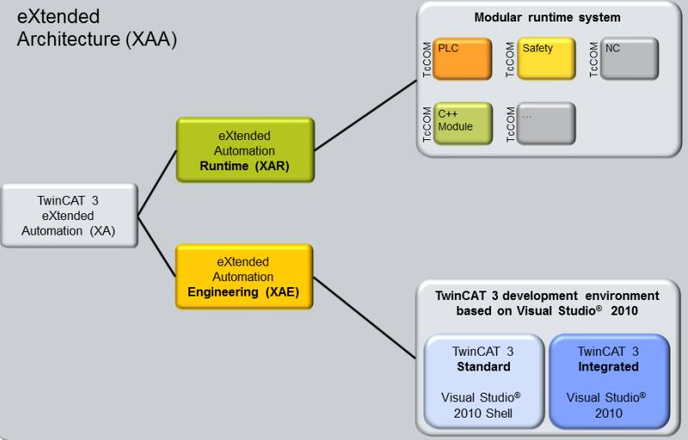

图 2-5 TwinCAT软件结构图

Fig.2-5 Diagram of TwinCAT software structure

PLC是TwinCAT软件逻辑控制的核心，能够用PLC实现NC轴的运动控制，同时PLC也可以跳过NC直接与IO变量关联。TwinCAT PLC运算速度快，内存容量大，支持浮点运算，对于逻辑比较简单的任务，只需要PLC就可以胜任。TwinCAT PLC开发了很多运动控制库，用户可以基于此进行二次开发，也可以生成自己的库文件。TwinCAT PLC支持在线调试，也可以在线修改，并实时反馈所有变量的数据，用户可以监控控制器的运行状态。PLC轴、NC轴和物理轴的关系如图2-6所示。



图 2-6 PLC轴、NC轴和物理轴

Fig.2-6 PLC axis, NC axis and physical axis

(b) ROS系统

ROS系统是开源的机器人软件平台，提供了很多开发包和应用工具，目前支持C++、python等多种编程语言。装了ROS系统的主机能够相互通讯，实现分布式计算，可移植性好。ROS的架构分为三层，分别是：文件系统级，计算图级和社区级。文件系统级是ROS安装时，存在本机的功能包，如一些常见的传感器数据类型等。计算图级是用户打交道最多的部分，其中包括ROS话题(Topic)的发布(Publish)和订阅(Subscribe)，节点与节点的通信，如消息(Messages)和服务(Service)等，计算图集架构如图2-7所示。社区级是一个代码开源和技术交流的论坛，其中ROS Wiki是官方推荐的论坛，用户可以分享自己代码，也可与其他人谈论相关问题。



图 2-7 ROS计算图集架构图

Fig.2-7 ROS computation graph level architecture diagram

## 2.3 车体控制

车体控制分为移动控制和轮摆耦合控制两部分。其中，车体移动控制主要是控制车体的前进、后退、左转、右转和原地转向；轮摆耦合主要是控制车体的摆臂和车轮协调运动，以减少摆臂向下摆动时履带与地面产生的滑动摩擦。

### 2.3.1 移动控制

车体由四个驱动轮组成，车轮的分布如图2-8(a)所示。车轮的驱动分成两组，左前轮和左后轮为一组，右前轮和右后轮为一组，同组车轮的角速度大小和方向都是相同的，使车体前进的旋转方向是车轮的正方向。



(a) 车轮分布 (b) 车轮运动示意图

图2-8 机器人车轮分布图

Fig.2-8 The distribution diagram of robot’s wheels

如图2-8(b)所示，车体前进速度为vx，车体旋转角速度为vy，vx和vy都由上位机指定，左侧车轮的旋转角速度为ωl，右侧车轮的旋转角速度为ωr.则得到：

 (2-1)

式(2-1)中，L为左右侧车轮中心的距离，即车体的宽度，r为车轮的半径。根据式(2-1)，得到机器人车体移动示意如表2-1所示。当四个车轮的转速大小和方向相同时，车体运动模式为前进或者后退，当左侧车轮和右侧车轮速度方向相同但是大小不同时，运动运动模式为左前转向或者右前转向，当左侧车轮和右侧车轮速度大小相同，但是方向不同时，车体的运动模式为原地转向。

由式(2-1)既可以得到从车体移动控制到车轮转速的转换关系，也可以得到从车轮转速到车体移动的转换关系。在后续的自主导航过程中，需要实时获得里程计信息，即从车轮的编码器中读取车轮旋转角速度，通过该式转化得到车体移动的速度，包括车体前进速度和旋转加速度。

表2-1 车体移动

Table 2-1 Vehicle movement

|  |  |  |  |  |  |
| --- | --- | --- | --- | --- | --- |
| 移动方向 | 图示 | 左前轮 | 左后轮 | 右前轮 | 右后轮 |
| 前进 |  | V | V | V | V |
| 后退 |  | -V | -V | -V | -V |
| 原地左转 |  | -V | -V | V | V |
| 原地右转 |  | V | V | -V | -V |
| 左前转向  V1<V2 |  | V1 | V1 | V2 | V2 |
| 右前转向  V1>V2 |  | V1 | V1 | V2 | V2 |

### 2.3.2 轮摆耦合控制

车体部分除了四个车轮外，还有四个摆臂，每一个摆臂又由一个小轮和一个张紧轮组成，张紧轮和小轮的运动是通过履带传动，轮摆耦合是为了实现车轮和摆臂的联合运动[28-30]。当小轮或者张紧轮接地时，车体为站立姿态，站立姿态如图2-9所示。



图2-9车体站立姿态

Fig.2-9 The standing posture of vehicle

车体的坐标系示意图如图2-10所示，以前轮的轴心F为原点，建立基坐标系v，在该坐标系下，求出任意时刻摆臂的位置，再选取车体的几何中心G为原点，建立另一坐标系o，并得出坐标系v到坐标系o的转换矩阵，最后建立并求解一阶微分方程，得到车轮所需补偿的转动角速度。

在v坐标系中，前摆与地面接触的轮子的中心(可能为车轮，小轮和张紧轮其中一个)为P1，后摆与地面接触的轮子的中心为P2，G为后轮中心B与前轮中心F的中点，前车轮的中心F到前摆接地轮的中心P1距离为L1，后车轮的中心B到后摆接地轮的中心P2距离为L2，前摆臂与x轴正方向的夹角为𝜃1，后摆臂与x轴负方向的夹角为𝜃2。车身与水平方向的夹角为𝜑，前后车轮的中心距离为L=BF。

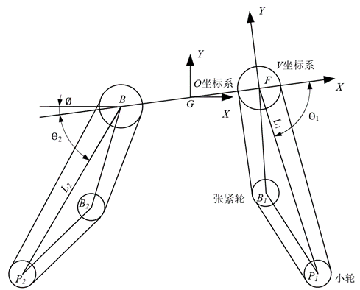

图2-10车体坐标系示意图

Fig.2-10 The Coordinate system diagram of vehicle

在v坐标系下，前轮中心点F为vF=(0,0)，后轮中心点B为vB=(-L,0)，前摆与地面接触的轮子的中心P1坐标为v P1，即(L1cos 𝜃1,L1sin 𝜃1)， 后摆与地面接触轮子中心P2的坐标为vP2，即(-L-L2cos 𝜃2,L2sin 𝜃2)。基于前后轮中心点G(即点B和点F的中点)为原点建立新的坐标系o，x轴与向量同向，y轴垂直于x轴并指向上方，设从坐标系v到坐标系o的转换矩阵为：

 (2-2)

其中，a11为o坐标系的x轴与v坐标系的x轴夹角的余弦值，即a11=cos𝜑，a12为o坐标系的x轴与v坐标系的y轴夹角的余弦，即:

 (2-3)

a21为o坐标系的y轴与v坐标系的x轴夹角的余弦，即

 (2-4)

a22为o坐标系的y轴与v坐标系的y轴夹角的余弦值，即a22=cos𝜑，a13为v坐标系原点在o坐标系x轴上的值，设为xf，a23为v坐标系原点在o坐标系y轴上的值，设为yf，可得：

 (2-5)

在o坐标系下，前车轮的中心点F的坐标为。F=(xf,yf)，后车轮的中心点B的坐标为：

 (2-6)

代入坐标转换矩阵Mvo，计算前摆接地轮的中心P1坐标为Mvo P1，可得：

 (2-7)

同理，后摆接地轮的中心P2坐标为：

 (2-8)

由式(2-6)可得，前后车轮连线的中心oG为：

 (2-9)

将式(2-7)对时间t求导，得到前摆接地轮中心P1的速度为，即：

 (2-10)

同理，接地轮中心P2速度为，即： 

 (2-11)

其中ω1为前摆摆动角速度，ω2为后摆的摆动角速度(ω1和ω2都由上位机指定)。

由于点P1和点P2在y轴方向的速度为0，即，由式(2-10)和式(2-11)可得：

 (2-12)

设车体前进的速度为vx，将式(2-9)对时间t求导，可得：

 (2-13)

由式(2-10)可得前车轮需要补偿的旋转角速度βf为：

 (2-14)

同理，可得后车轮需要补偿的旋转角速度𝜃b为：

 (2-15)

在以上的分析中，前车轮中心点F到前摆接地轮中心点P1的距离L1和后车轮中心点B到后摆接地轮中心点P2的距离L2是变化的，需要根据接地轮为车轮、张紧轮还是小轮来确定(这里仅以前摆臂举例进行计算)。由车轮接地向张紧轮接地转化的过程中，有一个临界角度𝜃thre1，由张紧轮接地向小轮接地转化的过程中，有一个临界角度𝜃thre2，通过编码器读取摆臂当前角度，并与临界角进行比较，从而可以计算得到当前机器人接地状态。

1. 第一临界角𝜃thre1

第一临界角为张紧轮B1刚接触地面时，车轮中心和张紧轮中心连线与地面夹角的大小，第一临界角状态如图2-11所示。

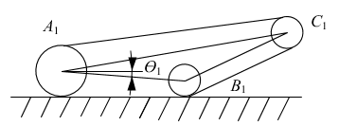

图2-11 第一临界角

Fig.2-11 The first threshold angle

假设车体水平，车轮A1的半径为rA1，张紧轮B1的半径为rB1， A1与B1的中心距离为L1=A1B1，可得由车轮接地向张紧轮接地转化的临界角为：

 (2-16)

若考虑车体倾斜角度，由倾角仪读取车身倾斜角度为𝜑，则临界角度为：

 (2-17)

1. 第二临界角𝜃thre2

第二临界角为小轮刚接触地面时，车轮中心和张紧轮中心连线与地面夹角的大小，第二临界角状态如图2-12所示。

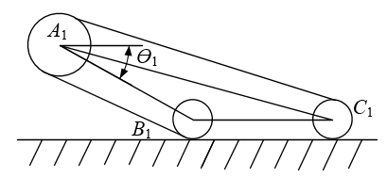

图2-12 第二临界角

Fig.2-12 The second threshold angle

已知车轮A1和张紧轮B1之间的距离为，张紧轮B1与小轮C1之间的距离是b，车轮A1与小轮C1之间的距离是c，从而得到由张紧轮接地向小轮接地转化的临界角𝜃thre2为：

 (2-18)

若考虑车身倾斜角度为𝜑，则临界角度为:

 (2-19)

1. 机器人摆臂接地状态

通过摆臂上的编码器，读取当前摆臂的角度𝜃，计算车轮中心到接地轮中心的距离L，L与𝜃的关系为：

 (2-20)

在移动机器人控制算法上，设计轮摆耦合实验，来验证车轮和摆臂的协调运动对摆臂电机电流的影响。在排爆机器人的控制程序中，先取消轮摆耦合的使用，记录机器人站立过程中四个摆臂平均电流的大小，然后在控制程序中加入轮摆耦合并做同样记录，对比前后电流的变化情况。首先把机器人的四个摆臂运动到的位置，此时只有车轮接地，如图2-13(a)所示。然后将摆臂以的角速度向下转动，直到张紧轮着地，如图2-13(b)所示，摆臂继续运动到小轮着地，如图2-13(c)所示，直到摆臂运动到停止运动，此时机器人完全站立，如图2-13(d)所示。

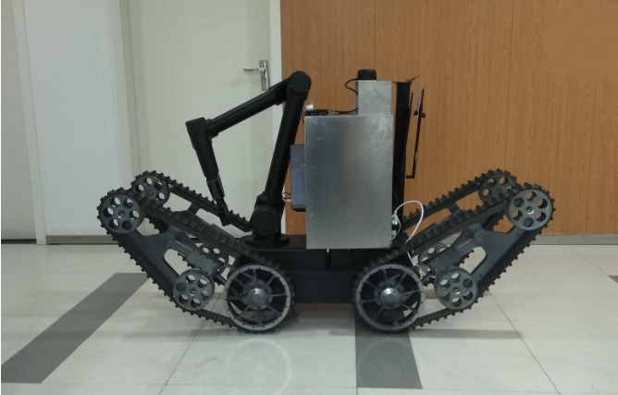 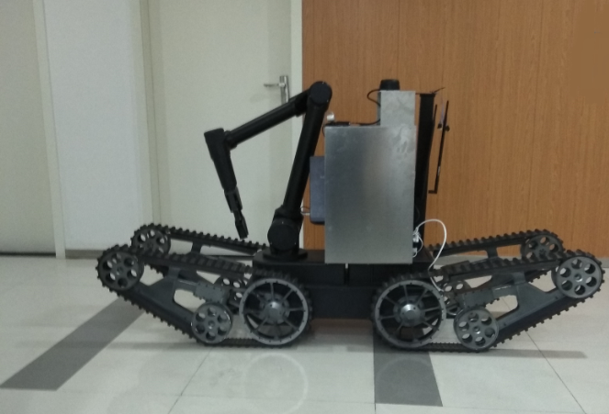

(a) 车轮着地 (b) 张紧轮着地

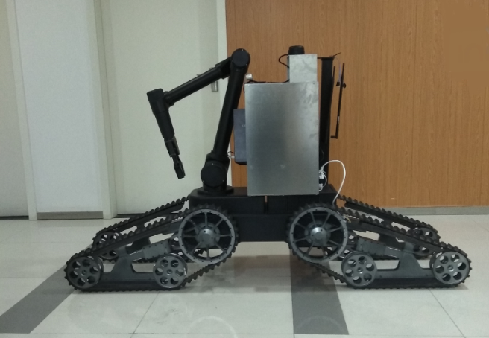 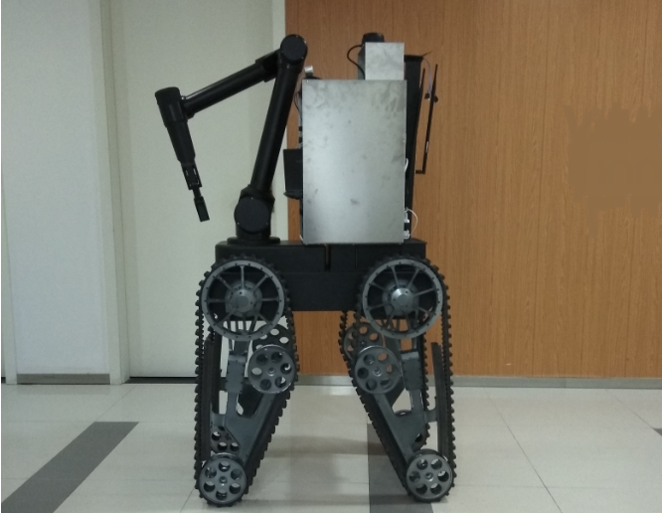

(c) 小轮着地 (d) 完全站立

2-13 轮摆耦合实验

Fig.2-13 Wheel and swingarm coupling experiment

以摆臂角度为横坐标，以摆臂电流为纵坐标建立坐标系，得到摆臂的平均电流和摆臂角度的关系如图2-14所示。图2-14中蓝色曲线为无轮摆耦合时摆臂电机的电流情况，黄色曲线为有轮摆耦合时摆臂电机的电流情况。从图中可以发现，当摆臂角度小于第一临界角𝜃thre1时，摆臂电机电流较小，因为此时接地轮为车轮，车轮中心到接地轮中心的距离L=0；当摆臂经过第一临界角𝜃thre1时，电流明显增大，因为此时接地轮变成张紧轮，车轮中心到接地轮中心的距离L为车轮中心到张紧轮中心的距离；当摆臂经过第二临界角𝜃thre2时，电流再次明显增大，这是因为接地轮变成小轮，此时车轮中心到接地轮中心的距离L为车轮中心到小轮中心的距离。对比蓝色曲线和黄色曲线可以看出，加入轮摆耦合策略后能使摆臂电机的平均电流减小约1.5倍，尤其当摆臂角度很大时，耦合策略的效果更为明显。

图2-14 摆臂角度和摆臂电流的关系

Fig.2-14 Relationship between swingarm angle and current

## 2.4 机械臂运动学分析

在车体靠前部位安装了一个5自由度的机械臂，机械臂末端有夹持手爪，机械臂外观如图2-15所示。为了实现物体抓取的任务，需要对机械臂多轴联动模型进行分析。首对对机械臂进行简化，并建立每根连杆自身的坐标系，然后使用D-H(Denavit-Hartenberg)法，计算连杆与连杆之间的旋转矩阵。机械臂解算分为正运动学和逆运动学[31]，正运动学是根据关节角计算末端位姿，逆运动学是指定末端位姿反解关节角的大小，机械臂的逆运动学要保证关节运动平滑。

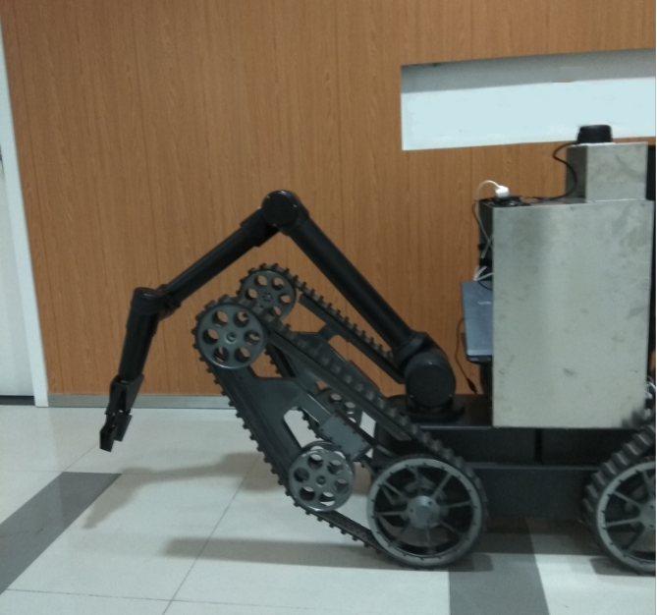

图2-15 机械臂外观图

Fig.2-15 The appearance of manipulator

### 2.4.1 正运动学分析

机械臂正运动学是根据关节角计算末端位置的过程，机械臂简化模型如图2-16所示。关节1-5分别对应机械臂的腰、大臂、中臂、小臂、回转。在每个连杆上都固定连杆本身的坐标系，基坐标系的原点设定在腰部中心下方L1处的位置，末端手爪的坐标系原点在手爪的中心位置，手爪坐标系与关节5坐标系只有一个平移关系。



图2-16 机械臂简化模型

Fig.2-16 The simplified model of manipulator

根据图2-16建立DH参数如表2-2所示，从而得到描述两两相邻连杆的变换矩阵，其中为连杆长度，𝛼为连杆转角，*d*为连杆偏距，𝜃为关节角。

表2-2 机械臂D-H参数表

Table 2-2 D-H parameter table of manipulator

|  |  |  |  |  |
| --- | --- | --- | --- | --- |
|  | (°) | (mm) | (mm) | (°) |
| 1 | 0 | 0 |  |  |
| 2 | -90 | 0 |  |  |
| 3 | 0 |  |  |  |
| 4 | 0 |  |  | -90+ |
| 5 | -90 | 0 |  |  |

变换矩阵T是一个4×4 的齐次变换矩阵，代表相对坐标系相对于参考坐标系的位姿变化，通过矩阵连乘，就能得到手爪末端坐标系相对于基坐标系的变换关系。如式(2-21)所示，矩阵T由4个小矩阵组成，其中R代表坐标系旋转关系，P代表坐标系原点位置平移关系，O是透视矩阵，元素都为0，I是比例变化，元素都为1。旋转关系矩阵R由3个向量组成，即R=[n，o，a]，分别是相对坐标系的x轴、y轴、z轴在参考坐标系下的方向余弦，平移关系矩阵是一个向量，即P=[px,py,pz]T。

 (2-21)

根据D-H分析法的原理，坐标系i相对于坐标系i-1的变换矩阵如式(2-22)所示，Rx(𝛼i-1)表示坐标系i绕坐标系i-1的x轴旋转𝛼i-1， Dz(di)表示坐标系i沿坐标系i-1z轴方向平移di，Rz(𝜃i)表示坐标系i绕坐标系i-1的x轴旋转𝜃i，Dx(ai-1)表示坐标系i沿坐标系i-1的z轴方向平移ai-1的距离。



 (2-22)

根据表(2-1)的参数，得到机械臂各个连杆的位置变换矩阵如(2-23)所示。

 , , ,  , (2-23)

根据式(2-22)和(2-23)，可以得到机械臂末端相对于基坐标系的变换矩阵为：

 (2-24)

通过编码器读取机械臂关节角的大小，根据表(2-1)机械臂D-H参数表和式(2-24)即可得到机械臂末端的位置和姿态，本文在机械臂正运动学中只记录末端位置，如式(2-25)所示：

 (2-25)

式(2-25)中，L1=0，L3=550mm，L5=450mm，L7=300mm。

### 2.4.2 逆运动学分析

机械臂逆运动学[32-34]要根据末端的位姿反求出关节角的大小，求逆解的过程中要考虑解的存在性[35]。逆解是否存在是由机械臂的操作空间决定的，该操作空间是机械臂末端所有能到达的空间点的集合，当指定的求解点不在操作空间时，逆解不存在。同时，机械臂逆运动学可能存在多解的情况[36]，即机械系由多种姿态使末端到达指定点。如式(2-25)所示，由三个方程要求解4个关节角(回转关节𝜃5只与末端的姿态调整有关，这里不作考虑)的大小存在1个冗余的自由度，本文为了尽可能大的利用机械臂操作空间，使用2种固定关节[37]的方案，并在所有的可行解中选择最优解[38]。

1. 方案1

固定小臂关节角度，即𝜃4已知，化简式(2-20)可得中臂关节角𝜃3，如式(2-26)所示：

 (2-26)

其中,

,

。

将式(2-26)代入到式(2-25)可得大臂关节角𝜃2，如式(2-27)所示：

 (2-27)

其中 ,

,

。

由大臂和中臂关节角可得腰关节角𝜃1，如式(2-28)所示：

 (2-28)

其中  。

由此，可得到在小臂关节角固定时，逆解的求法。

1. 方案2

固定中臂关节角度，即𝜃3已知，化简式(2-25)可得小臂关节角𝜃4，如式(2-29)所示：

 (2-29)

其中，

，

。

将式(2-29)代入到式(2-25)可得大臂关节角𝜃2，如式(2-30)所示：

 (2-30)

其中，

，

。

由大臂和中臂关节角可得腰关节角𝜃1，如式(2-31)所示：

 (2-31)

其中。

由于方案1和方案2可能会存在多解的情况，假设解为𝜃j，j={1,2,…,n}，每一个解𝜃j是1×5的向量，向量的每个元素对应一个关节角，根据最小偏差平方的原理，从n个解中选择最优解𝜃*，即：

 (2-32)

其中𝜃c(i)为当前时刻，机械臂第i个关节的角度。

## 2.5 本章小节

本章首先对机器人平台的需求进行分析，介绍平台的硬件和软件组成，之后详细分析了车体移动和轮摆耦合的运动学模型，对机械臂进行分析，列出D-H矩阵，通过正运动学计算机械臂末端相对于基坐标系的位置，通过逆运动学求解关节角大小，由于逆解计算存在自由度冗余，于是提出两种不同方案，分别固定小臂和中臂，最后在可行解集合中选择一个最优解。

# 

# 第三章 机器人室内导航

## 3.1 引言

机器人室内导航是给机器人指定目标位置和朝向后，机器人能自主规划路径从当前位置运动到目标位置，中间避开所有障碍物的过程。机器人自主导航之前要先建立室内地图，本文通过单线激光雷达扫描环境信息[39]，使用激光雷达SLAM技术构建地图，最后在RVIZ(ROS的3D可视化工具)中，实时显示地图建立的效果和机器人定位效果。然后在机器人自主导航实验中，首先把建立的栅格[41]地图转化为代价地图，使用ROS导航工具集，规划出从机器人当前所在位置到指定位置的最优路径，并转化成运动指令驱动机器人。

## 3.2 建立室内地图

本文使用Cartographer算法实现具体的SLAM技术，该算法是Google在2016年开源的SLAM算法，能建立2D和3D地图，算法内部使用图优化理论和Ceres solver非线性求解器求解，对硬件的要求很低，只需要普通性能的激光雷达和控制器，就能很好地完成整个建图和定位的工作。如果激光雷达在一个不稳定的平面安装时，可以提供IMU将雷达数据投影到地图平面上来提高雷达数据的稳定性[40]。Cartographer算法构建的地图分辨率能达到5cm，并提供ROS接口，方便使用者做二次开发。Cartographer的整体架构是典型的前端建图(局部地图)+后端优化(回环分析)。激光雷达读取的每一帧数据叫做点云(scan)，点云本身有自己的坐标系，多帧连续的点云构成一个子图(submap)，将一帧点云融合到子图的过程叫点云匹配。每个子图，反映的是环境的局部信息，子图本身有自己的坐标系。

### 3.2.1 建立子图

假设一帧点云在世界坐标系下的坐标为p=(px,py,p𝜃)，其中(px,py)是点云坐标系的原点在世界坐标系下的位置，p𝜃为点云坐标系相对世界坐标系的旋转偏差(本文建立2D地图，旋转角度是相对于z轴而言的)。初始化阶段中，第一帧插入到地图的点云，记录其坐标为(0,0,0)，即把第一帧点云当作绝对位置直接融合到子图中，每帧点云包含n个点，点的坐标为pk，k={1,2,…n}。从点云坐标系转化到子图坐标系的转换矩阵为T，转换公式如(3-1)所示。

 (3-1)

子图是以概率图的形式表示的，即。概率图中的每一个网格对应一个数字，表示该网格为障碍物的概率，概率图的分辨率为r，子图模型如图3-1所示.

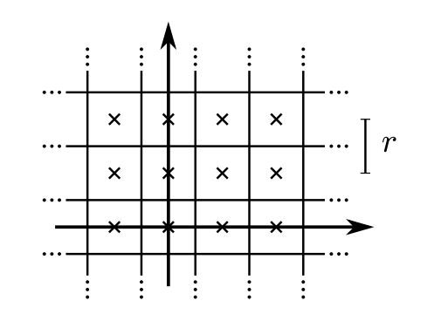

图3-1 子图模型[42]

Fig.3-1 The model of submap

一帧点云被插入到子图模型时，会产生很多击中点(hit)和击不中点(miss)。当激光雷达某束激光照射在障碍物上时，那么该障碍物所在的栅格区域被记录成击中点，而在障碍物与激光雷达之间的区域被记录成击不中点。Cartographer在初始化时会建立一个击中点集合和击不中点集合，击中点集合的优先级高于击不中点集合，即当一个栅格已被记录成击中点后，就不能再将栅格加入到击不中点集合。击中点集合和击不中点集合如图3-2所示，交叉线对应的栅格为击中点的栅格，灰色区域对应击不中点的栅格。

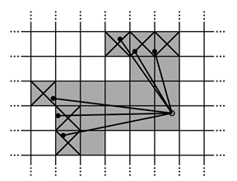

图3-2 击中点和击不中点集合[42]

Fig.3-2 The sets of hit and miss

在点云匹配的过程中，要为第一次加入到击中点或击不中点集合的栅格分配一个相应的概率p(p=phit或p=pmiss)，对于已经分配过概率的栅格，则根据式(3-2)进行更新。

 (3-2)

其中，为更新前概率图上栅格x的概率(可能为击中点概率或者击不中点概率)，为更新后点x的概率。

通过坐标转换矩阵T把一帧点云数据转换到子图坐标系之后，会根据转化后的概率图分布来计算损失，最优的转换矩阵使得损失最小，从而将求解点云匹配的过程转换成求解坐标转换矩阵T的最优化问题，如式(3-3)所示。

 (3-3)

其中Msmooth是一个双三次插值函数，该插值函数是为了保证经过坐标转换之后的栅格点，在概率图中都有对应的概率值。由公式(3-3)可知，当一个击中点经过转化后，如果对应的子图栅格概率值很大，那么该击中点产生的损失会很小，反之同理。

### 3.2.3 回环分析

每一个子图只会融合一段连续时间内多帧点云，在短期内可以看作误差非常小，但是随着子图的个数不断增加，尤其是当实际场景非常大的情形下，误差会不断累积，此时要考虑通过闭环的方法来减小累积误差[43]。

在机器人建图过程中，所有点云被插入到子图的相对关系都会被存储下来，并且一个子图生成结束后，所有的点云和子图都会被考虑到回环检测中去。当一个回环被发现后，如机器人两次出现在同一个实际位置，其地图上的定位点不一致，会根据其对应的约束关系，采用图优化的方法来减小整个回环误差。回环误差优化是运行在后端的，每隔一定的时间就会进行一次回环检测，回环分析的框架如图(3-3)所示。

回环优化问题和点云匹配类似，也可以转化为一个求非线性最小平方的最优解问题，如式3-4所示：

 (3-4)

其中，

。

式(3-4)中 代表子图在世界坐标系的位姿， 代表点云在世界坐标的位姿，这两个位姿都可能存在累积误差，都需要根据一定的约束条件进行优化。约束条件是在一次回环被检测发现之后随之确定的，与子图和点云的相互位姿关系𝜉ij和协方差矩阵相关。在回环检测中，一个匹配的子图i和点云j，𝜉ij表示在子图坐标系下最优的插入位置，即经过闭环优化之后的插入位置。𝜌为损失函数，当点云错误地被匹配插入到子图时，该函数结果会非常大，代表产生的损失很大，损失函数的选择没有特殊要求，如常见的均方损失或者huber损失等都可以。这种错误匹配经常出现在相似度很高的场景中，比如长楼道，因为激光雷达在相似度很高的场景下扫描到的数据每帧都非常相似。



图3-3 Cartographer 回环处理架构图

Fig.3-3 The loopback processing architecture diagram of Cartographer

在点云匹配和回环检测的过程中，cartographer使用分支定界算法来加速解的搜索速度。分支定界法是一种快速迭代搜索算法，只能用于整数集合。根据整数性约束，把原问题的最优解转化成子问题的最优解，不断分解定义域成为更小的集合，这个过程称为分支，并在集合中计算一个目标下界(或上界，最小化问题求下界)，这个过程称为定界。若分支时遇到下界大于已知子集，则不对该子集进行下一层的分支，其中分支的流程图如图3-4所示。



图3-4 分支工作流程

Fig.3-4 Process of node branch

### 3.2.3 设计ROS建图接口

本节在ROS系统下设计Cartographer算法的接口来完成室内建图的具体实现。需要提供的接口有IMU姿态传感器数据接口、激光雷达数据接口，传感器坐标转换接口(TF树)。通过这些接口的实现为cartographer节点提供建图的具体数据和坐标转换，如图3-5所示。



图3-5 建图接口

Fig.3-5 Interface of map building

(a) IMU数据接口

IMU是测量机器人平台姿态的传感器，当激光雷达安装平台不平稳时，可以通过IMU读取姿态角并向地图平面做垂直投影。IMU发布加速度，角速度，欧拉角等到话题(imu)，其自身坐标系名称为imu_link。IMU通过USB转TTL模块与PC连接，控制器调用串口进行读取，波特率为115200。IMU的接口数据如图3-6所示。

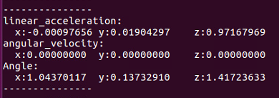

图3-6 IMU数据

Fig.3-6 IMU data

(b) 激光雷达数据接口

激光雷达在建图过程中不断扫描环境信息，并发布到scan话题供其他节点订阅，激光雷达坐标系名称为laser。激光雷达也通过USB转TTL模块与PC连接，控制器调用串口进行读取，读取的波特率为115200，具体的参数如图3-7(a)所示，通过激光雷达获取的一帧点云如图3-7(b)所示。

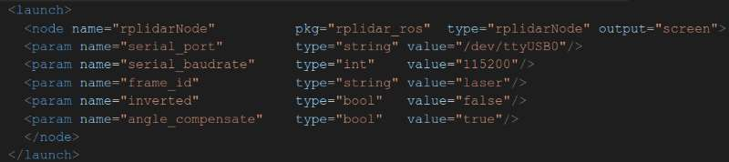

(a) 激光雷达接口具体参数

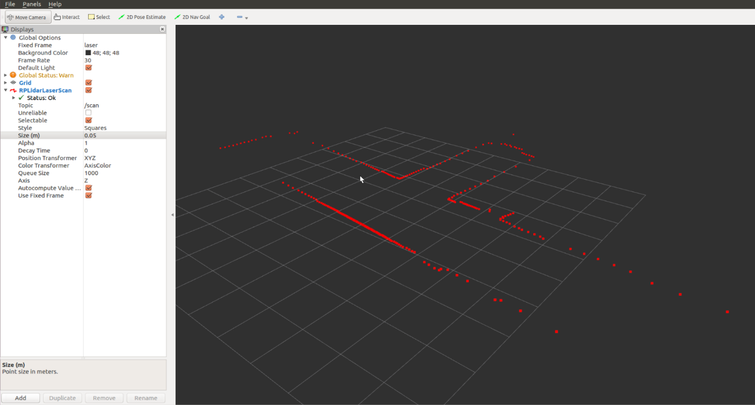

(b) 点云数据

图3-7 激光雷达数据接口

Fig.3-7 Lidar data interface

(c) 传感器坐标转换接口

节点发布数据时，都是基于自身坐标系的，需要通过坐标转换才能够统一计算。机器人导航过程中，涉及到的坐标系有map(世界坐标系)、odom(里程计坐标系)、base_link(机器人几何中心的坐标系)、base_laser(激光雷达坐标系)和imu_link(姿态传感器坐标系)等。传感器坐标转换节点自动订阅所有传感器数据，内部计算坐标系之间的转换关系，并发布到TF树，TF树结构如图3-8所示。



图3-8 TF树的结构

Fig.3-8 Frame of TF tree

节点通过订阅TF树，就能获得坐标系与坐标系之间的转换关系。在机器人车体后侧，安装激光雷达和IMU姿态传感器感知环境信息，激光雷达中心(laser)与机器人车体的中心(base_link)在基坐标系x轴方向上有0.2m位移，IMU中心(imu_link)与机器人车体中心在x轴方向有0.1m位移，这些坐标系偏差与实际的安装位置有关，通过测量将坐标系位置偏差数据写到ROS的TF树进行转换，用rviz显示激光雷达，IMU和机器人中心坐标系如图3-9所示。

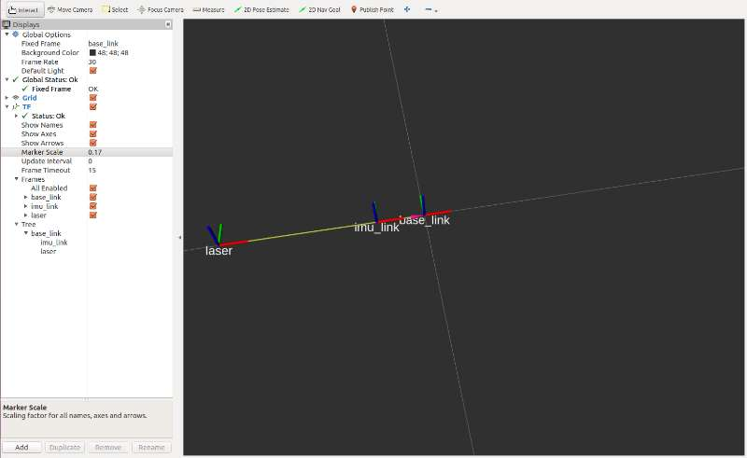

图3-9 各坐标系关系

Fig.3-9 Coordinate relationship

## 3.3 自主导航

机器人自主导航需要生成一条从机器人当前位置到目标位置最优路径，最优路径可以理解为机器人所经过的区域代价之和最小、移动时间最短、路径最短等，本课题中，机器人自主导航的最优化目标是区域代价之和最小。本节先介绍最优路径规划的原理，然后在ROS系统下基于Navigation stack工具集来设计导航的接口。

### 3.3.1 路径规划

ROS导航工具集中使用A*算法(A-star)规划最优路径，A*算法是一种启发式路径搜索算法，是静态地图最优路径规划中常用的算法。A*算法在二维平面中，寻找从起点到终点最低成本的一条路径。假设起点为A，目标点为B，在地图上点i对应的权值为F(i)，即从起点A经过点i到达终点B的总路径代价，则A*算法优化的目标为：

 (3-5)

其中𝜉∊{𝜉1, 𝜉2,…, 𝜉n} ， 𝜉i表示一条可以从起点A到达目标点B的路径，G(i)表示从起点A到当前点i经过的所有节点代价之和，H(i)为启发函数，用于表征从当前点到目标点的代价情况，一般情况下采用曼哈顿距离来表示，即从当前点i到终点B的水平和垂直距离的绝对值之和，A*算法的流程图如图3-10所示。

图3-10中，开放列表是路径规划过程中的候选点，即会在开放列表中选择最优路径下一个会经过的点，但开放列表中的点不一定是最终最优路径经过的点，关闭列表是已经遍历过的点的集合。本文的搜索区域是经过处理之后的代价地图，A*算法内部会将其简化成一个二维数组进行处理，数组的每一个元素成为节点，对应地图的一个栅格。障碍物对应的栅格不能加入到开放列表中，即不被列为候选点。父节点是派生出候选节点对应的元素，算法最终找到终点B之后，结束迭代搜索过程，并根据终点B的父节点回溯整条路径，该路径就是最终的最优路径。



图3-10 A* 算法流程图

Fig.3-10 Process of A* algorithm

### 3.3.2 设计ROS导航接口

上节介绍了路径规划的算法，本节为自主导航的具体实现设计接口。本文使用ROS导航工具集navigation stack来实现导航工作，navigation stack的结构如下图所示。ROS的导航工具集包含传感器数据读取，坐标系转换，最优路径规划等多个工具包，最终生成机器人可执行的移动指令。除了上节提供的传感器数据接口和坐标系转换接口外，本文还需要设计代价地图转化接口，地图加载器接口，里程计数据接口，移动控制接口，amcl定位接口和路径规划器接口。



图3-11 导航接口

Fig.3-11 Navigation interface

(a) 代价地图转化接口(costmap_convert)

代价地图(costmap)是ROS导航包中的一个概念，采用栅格图的形式，每一个栅格有一个对应的数值(0-255)，该值就是代价的大小，后续的路径规划都是在代价地图上进行的。代价地图根据栅格的数值大小分成三种区域，分别为被占用区域、自由区域和未知区域，其中被占用区域是障碍物所在的位置，自由区域是无障碍的位置，未知区域表示该栅格在建图时没有被扫描到，未知区域可以根据地形情况由用户做出调整，本文将未知区域全部设置成自由区域，即假定该位置无障碍物。生成的代价地图有两种，一种是全局代价地图global_costmap，另一种是局部代价地图local_costmap。全局代价地图为后续的自主导航的全局路径规划器提供数据，局部代价地图为局部路径规划器提供数据，代价地图的转化流程如图3-12所示。



图3-12 代价地图生成流程图

Fig.3-12 Process of costmap construction

在代价地图转换接口中，为了保护机器人的安全，可以通过设置膨胀系数使地图从障碍物区域和车体轮廓向周围膨胀一定的范围，膨胀出来的区域代价非常高，路径规划时会尽量避开移动到该区域。不同的障碍物的膨胀系数对应的代价地图如图3-13所示。本课题将障碍物的膨胀系数inflation_radius设置0.2m，机器人本体膨胀系数设置为0.05m。图3-13的代价地图中，紫色区域为被占用区域，当机器人投影的外轮廓与该区域的某点为内切关系时，机器人也一定会和障碍物发生碰撞。当投影的外轮廓与紫色区域的某点为外切关系时，机器人不一定会与障碍物发生碰撞，但此时继续移动将十分危险，因此，机器人轮廓规划到该区域后会产生很大的代价。蓝色区域是根据被占用区域和膨胀系数扩展的区域，机器人中心不能进入该区域。其他颜色区域都是自由区域，机器人可以自由通过。

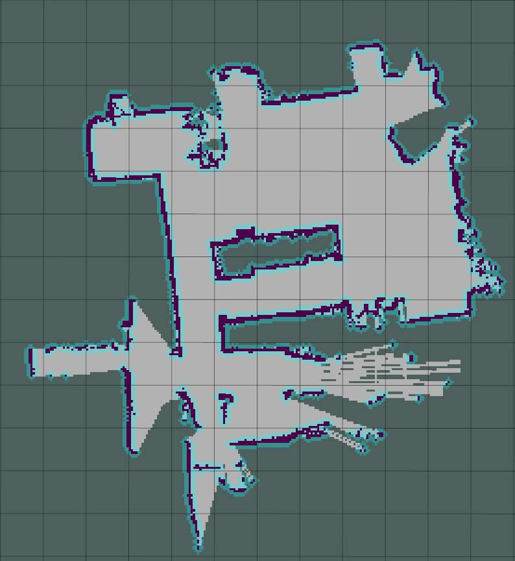 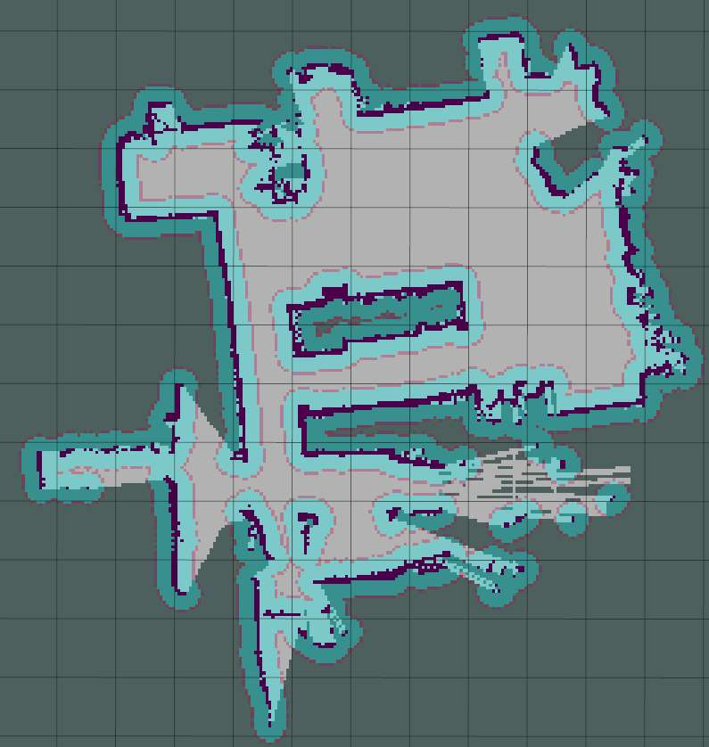

(a) inflation_radius=0.1 (b) inflation_radius=0.3

图3-13 代价地图组成

Fig.3-13 Composition of costmap

(b) 地图加载器接口(map_server)

地图加载器为整个路径规划过程提供地图信息，读取Cartographer算法构建的概率地图，然后将其转化成全局代价地图，ROS节点可以通过订阅话题map得到代价地图，地图加载器接口具体参数如图3-14所示。

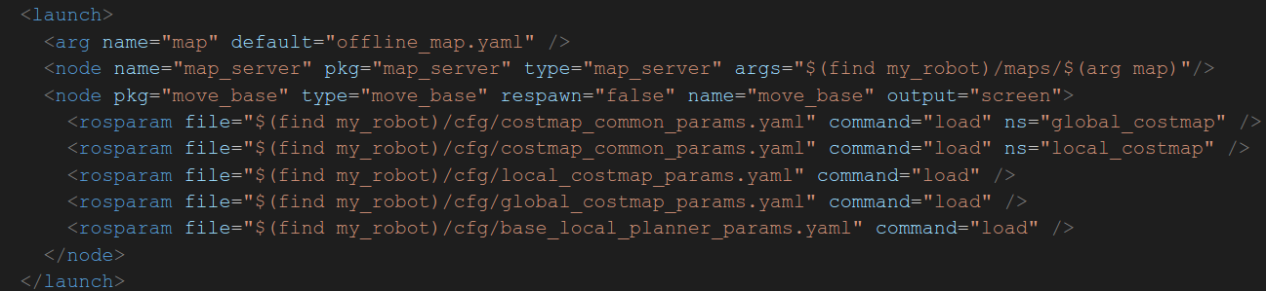

图3-14 地图加载器接口参数

Fig.3-14 Map_server parameter

(c) 里程计数据接口(odometry)

里程计负责发布机器人在地图坐标系(map)下的实时位置和速度，里程计节点在机器人运动过程中不断读取车轮旋转的角速度，通过2.3.1节的描述将车轮角速度转化成车体前进线速度，并读取imu在z轴方向的角速度，作为机器人的偏航角角速度。里程计发布数据到话题(odom)，其自身坐标为base_link。里程计数据将线速度和角速度根据运行时间进行积分，就得到机器人的估计位置。里程计数据接口提供的数据如图3-15所示，其中包含了机器人的位置和速度，里程计数据接口中将机器人的姿态以四元数的形式表示。

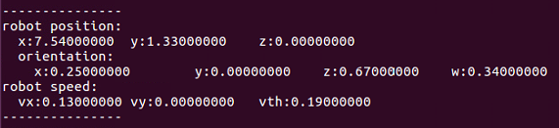

图3-15 里程计数据接口

Fig.3-15 Odometry data interface

(d) 移动控制接口(base controller)

移动控制接口负责接收机器人的移动指令，该接口不断读取ROS系统下的cmd_vel话题，该话题包含了机器人的前进线速度vx和旋转角速度v𝜃，并通过公式2-1将其转化为机器人车轮的旋转角速度，移动控制接口数据如图3-16所示。

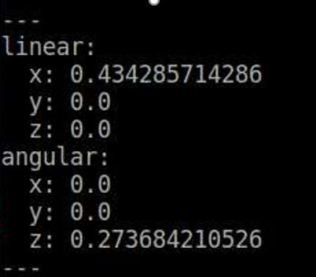

图3-16 移动控制数据接口

Fig.3-16 Base controller data interface

图3-16中，linear下的x，y，z为机器人移动线速度大小，angular为机器人旋转角速度。

(e) amcl定位接口

amcl是在地图上的一种概率定位系统[44]，采用粒子滤波来实现自身的姿态估计。将机器人当前的位姿设为中心，以高斯分布向周围扩散N个粒子，并计算这些粒子在地图中的点云信息与实际激光雷达获取的点云信息的相似度，按照相似度的排序，相似度最高的粒子对应的位置和姿态有最大的可能性是机器人当前的位姿。如图3-17所示，机器人周围红色带箭头的直线是每一个粒子位姿，箭头方向代表机器人朝向。

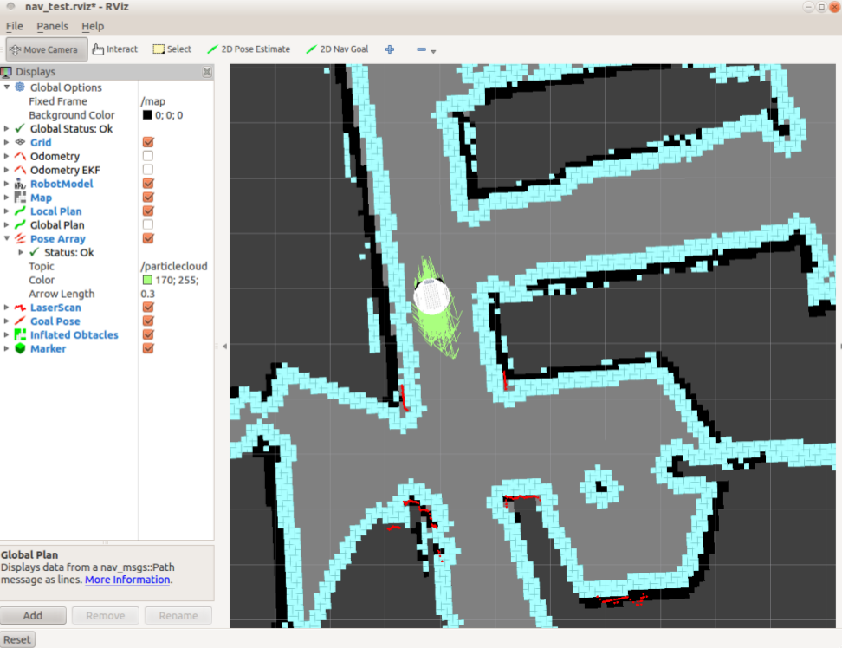

图3-17 amcl定位结果

Fig.3-17 Location result of amcl

(f) 路径规划器接口

路径规划器接口会读取上述的所有信息，并调用A*算法规划路径，最后将规划的路径转化成机器人移动指令, 路径规划器接口参数如图3-18所示。

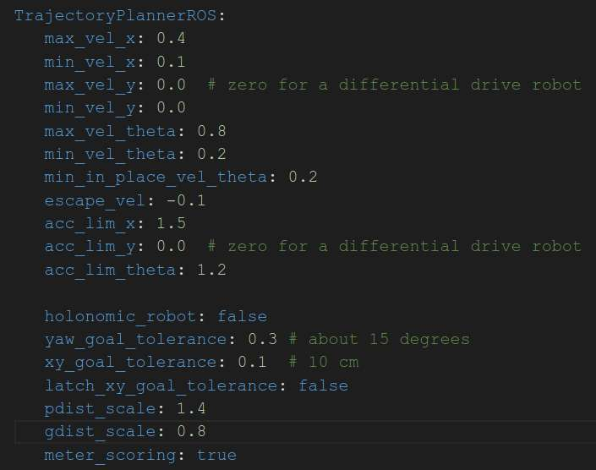

图3-18 路径规划器参数

Fig.3-18 Route planner parameters

路径规划器规划时会生成两条路径，分别是全局最优路径和局部最优路径。全局最优路径是从机器人当前点到目标点进行规划的，规划周期定为1s，全局路径规划是根据全局代价地图进行计算的，不考虑机器人的尺寸和运动参数。局部最优路径是根据全局路径，机器人物理参数和激光雷达数据实时规划的，在导航过程中把局部路径转化为移动指令。路径规划器接口要为上层提供应用层接口，用户通过接口输入导航的目标点位姿，同时，为下层也提供命令接口，即机器人基座的移动控制指令。在路径规划器接口中，可以配置机器人本身的参数，如最大移动速度，机器人轮廓等。

根据路径规划器接口中的参数规划的路径如图3-19所示。其中绿色曲线为全局最优路径，红色曲线为局部最优路径。



图3-19 导航路径

Fig.3-19 Navigation path

## 3.4 本章总结

本章对机器人室内建图和自主导航的整个流程进行分析，首先介绍了cartographer激光雷达SLAM建图算法的原理，对子图建立和回环检测进行介绍，然后为建图算法设计ROS接口。之后分析了自主导航的流程，使用A*算法规划机器人导航的路径，并为导航算法设计ROS接口。

# 

# 第四章 机器人视觉抓取

## 4.1 引言

机器人运动到指定位置后，需要在人机交互的模式下，进行目标物体的定位和抓取。本文通过图像处理的方法检测目标物体，计算目标抓取点相对于机械臂基座的位置，通过机械臂逆运动学得到关节角的大小进行抓取。在抓取之前，首先要对相机进行标定，对相机镜头的畸变(如径向畸变和切向畸变)进行矫正，得到像素坐标系与机械臂基座坐标系的转换关系，然后对相机获得的图像进行滤波处理[45]，使用图像分割算法从输入的框中分割出目标物体轮廓，将提取出的目标区域进行二值化处理，最后使用图像矩计算目标物体的质心，完成对目标物体抓取点的定位。

## 4.2 视觉系统标定

为了确定图像中像素点的位置与实际物体空间坐标之间的转换关系，需要建立相机成像的几何模型，并得到模型中的具体参数，这个过程叫做相机标定。相机标定是实现视觉抓取必不可少的环节，通过相机标定，能够减小相机镜头畸变对抓取系统精度的影响，相机标定的准确度是抓取精度的决定性因素之一。本节先介绍相机标定原理，然后对RealSense深度相机和机械臂的手眼标定过程进行讲解，最后在机器人上进行手眼标定实验。

### 4.2.1 相机标定原理

相机标定的本质，是获得从二维图像到三维空间的映射关系，涉及到四个坐标系的转换，分别是：像素坐标系(u,v)，像平面坐标系(x,y)，相机坐标系(Xc,Yc,Zc)和世界坐标系(Xw,Yw,Zw)。相机标定分为内参和外参，内参用于确定从像素坐标系到相机坐标系的转换矩阵，外参用于确定相机坐标系到世界坐标系的转换矩阵。

(a) 像素坐标系与像平面坐标系的转换

像素坐标系是在图像上定义的，一般将图像左上角设为坐标系原点O1，向右为u轴，向下为v轴，以像素(piexl)为单位，横坐标u和纵坐标v分别表示图像的列和行，像素坐标系下每个元素代表的是该点的灰度值大小。像平面坐标系有时也称作物理坐标系，一般以图像中心为原点O2，向右为x轴，向下为y轴，以毫米(mm)为单位，像平面坐标系下元素与元素之间的距离是其真实物理环境下的距离。像素坐标系和像平面坐标系关系如图4-1所示。



图4-1 像素坐标系和像平面坐标系

Fig.4-1 Pixel coordinate system and image plane coordinate system

像素坐标系到像平面坐标系的转换没有旋转只有平移，需要确定四个参数：dx、dy、uo、vo，其中dx和dy是像素距离到物理距离的比例系数，(uo,vo)是在像素坐标系下，像平面坐标系原点O2的坐标。这四个参数能保证将图像从像素尺寸转化到物理尺寸，从图4-1可得到，从像素坐标系到像平面坐标系的转换公式为：

 (4-1)

(b) 像平面坐标系与相机坐标系的转换

像平面坐标系与相机坐标系的相互转换，是一个二维平面与三维空间的转换，利用的是成像投影关系。相机坐标系的原点Oc为光心，即光轴与相机的感光元件的交点，坐标轴Zc为光轴。相机坐标系的坐标轴Xc和Yc分别与像平面坐标系的坐标轴x和y平行。像平面坐标系与相机坐标系关系如图(4-2)所示，点P是物体在三维空间下的实际点，坐标为(px,py,pz)，Q点是P点在成像平面投影的点，坐标为(qx,qy)。

像平面坐标系与相机坐标系的转换，只需要确定一个参数，即焦距f，像平面坐标系与相机坐标系的转换关系如式4-2所示。

 (4-2)

联立式(4-1)和(4-2)，可得像素坐标系与相机坐标系的转换关系：

 (4-3)

其中令 为内参矩阵，内参矩阵共需要确定5个参数。



图4-2 像平面坐标系与相机坐标系

Fig.4-2 Image plane coordinate system and camera coordinate system

(c) 相机坐标系与世界坐标系的转换

世界坐标系(OwXwYwZw)是描述物体的绝对位置，通过相机坐标系与世界坐标系的转换，能得到相机与物体的相对关系。相机坐标系与世界坐标系如图4-3所示。

图4-3中(xw,yw,zw)是世界坐标系下点的坐标。转化关系包含旋转和平移，分别用一个3⨯3的旋转矩阵R和一个维度为3平移向量t表示，相机坐标系与世界坐标系的转换关系如式(4-4)所示。

 (4-4)

相机坐标系与世界坐标系的转换为外参标定，共有6个参数，旋转矩阵包含3个，平移向量包含3个。综合以上推导过程可得相机标定的公式如下所示：

 (4-5)



图4-3 相机坐标系和世界坐标系

Fig.4-3 Camera coordinate system and world coordinate system

### 4.2.2 标定实验

由于本文的目的是实现物体抓取，所以需要知道相机坐标系与机械臂基座坐标系的转换矩阵，即手眼标定[46-49]。手眼标定属于外参标定，让机械臂末端手抓夹持标定板，在相机视野下不断移动，以此来完成标定过程。手眼标定分为两种，第一种是相机固定在机械臂末端(eye-in-hand)，另一种是相机固定在机械臂外的一个位置(eye-to-hand)，两种标定方式的原理一样，本文使用eye-to-hand的方式。

机械臂基座、末端、相机和标定板的坐标系分别为BASE、END、CAM和CAL，坐标系之间的转换关系用T表示，手眼标定四个坐标系的关系如图4-4所示：



图4-4 手眼标定坐标系示意图

Fig.4-4 Hand-eye calibration coordinate system diagram

其中 是基座相对于相机的转换矩阵，这是手眼标定最终的求解目标。由于相机与机械臂基座的位置是固定的，可以得到第k次标定和第k+1标定的关系如式(4-6)所示。

 (4-6)

其中，由于标定板和机械臂末端的坐标系转换矩阵是固定不变的，令该矩阵为X。由式(4-6)得：

 (4-7)

式(4-7)为矩阵理论问题中的AX=XB问题，等号左边为机械臂末端与基座的转换矩阵，等号右边为相机坐标系与标定板坐标系的转换矩阵。令式(4-7)中， ， ，，得到：

 (4-8)

式(4-8)为手眼标定的基本方程，本文通过Tsai-Lenz算法求解X，该算法将求解过程分成两个步骤，第一个步骤通过不同位姿的标定方程求解X的旋转矩阵，第二个步骤是将旋转矩阵代入求解平移向量。

本文在ROS系统下进行手眼标定，首先打开RealSense并开启图像读取节点，彩色图像和深度图像如图4-5所示。

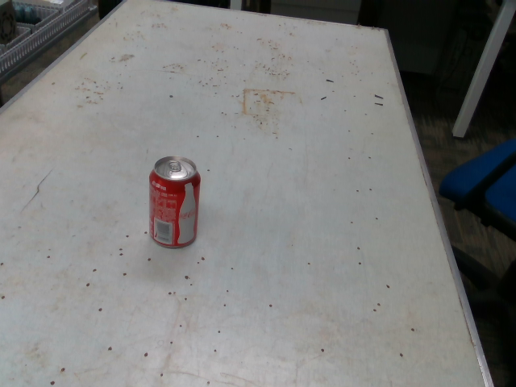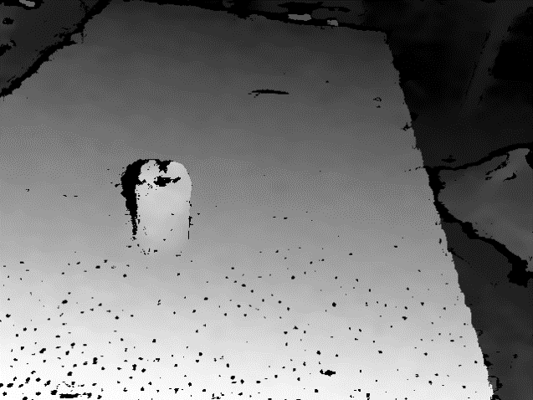(a) 彩色图像 (b) 深度图像

图4-5彩色图像和深度图像

Fig.4-5 Color image and depth image

让机械臂末端夹持标定板，改变机械臂末端位置并保证标定板在相机视野中，如图4-6(a)所示。本文使用ArUco标定板，标定图案中已标记标定板的坐标系，通过ArUco特定的图案识别工具能得到相机与标定板的关系，标定图案如图4-6(b)所示。

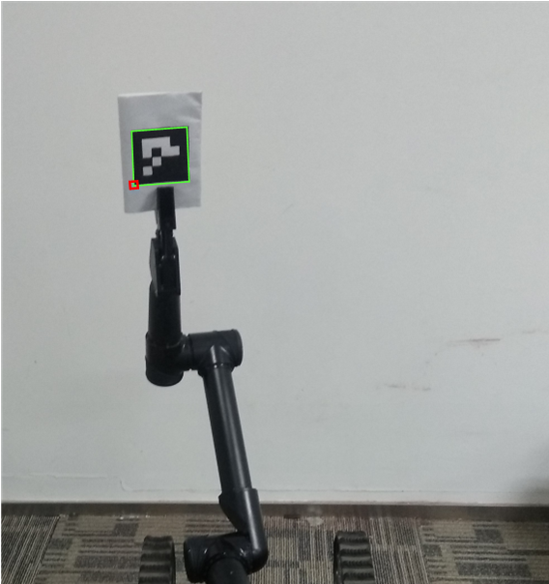

(a) 机械臂末端夹持标定板 (b) 标定图案

图4-6手眼标定

Fig.4-6 Hand eye calibration

打开手眼标定节点程序，如图4-7所示。通过界面的Plan按钮将预先指定的末端点转化为关节角，点击Execute之后会将计算的关节角发送给控制器来驱动每一个关节，同时通过相机识别标定板来完成一次完整的参数计算。

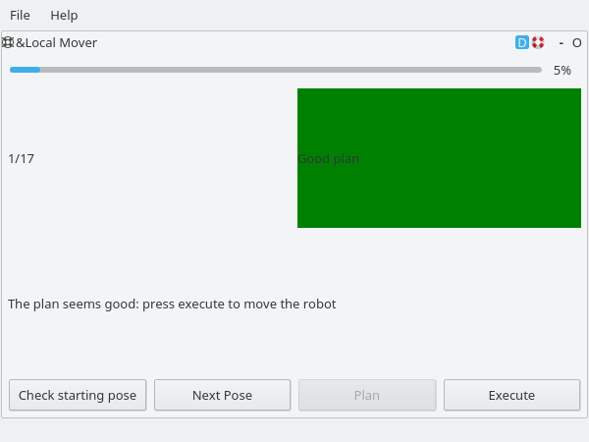

图4-7手眼标定控制界面

Fig.4-7 Hand eye calibration control interface

本文通过17次姿态变换，最终得到相机坐标系到机械臂基座坐标系的转换矩阵，通过ROS的TF转换发布坐标系的转换的关系如图4-8所示。

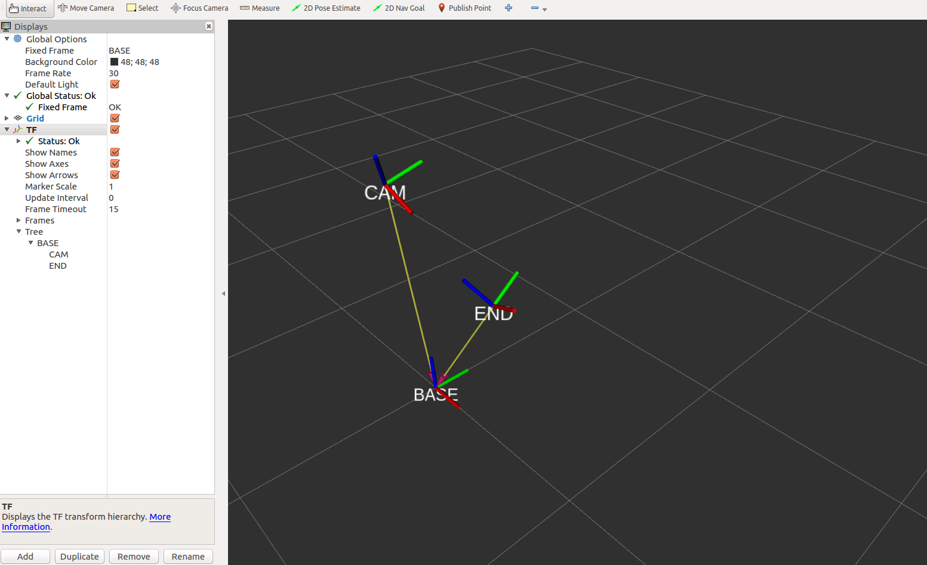

图4-8标定结果

Fig.4-8 Calibration result

标定结果存储在result.yaml中，如图4-9所示。通过ROS的TF转换能够直接将相机坐标系下的点坐标转化到机械臂基座坐标系下的坐标。

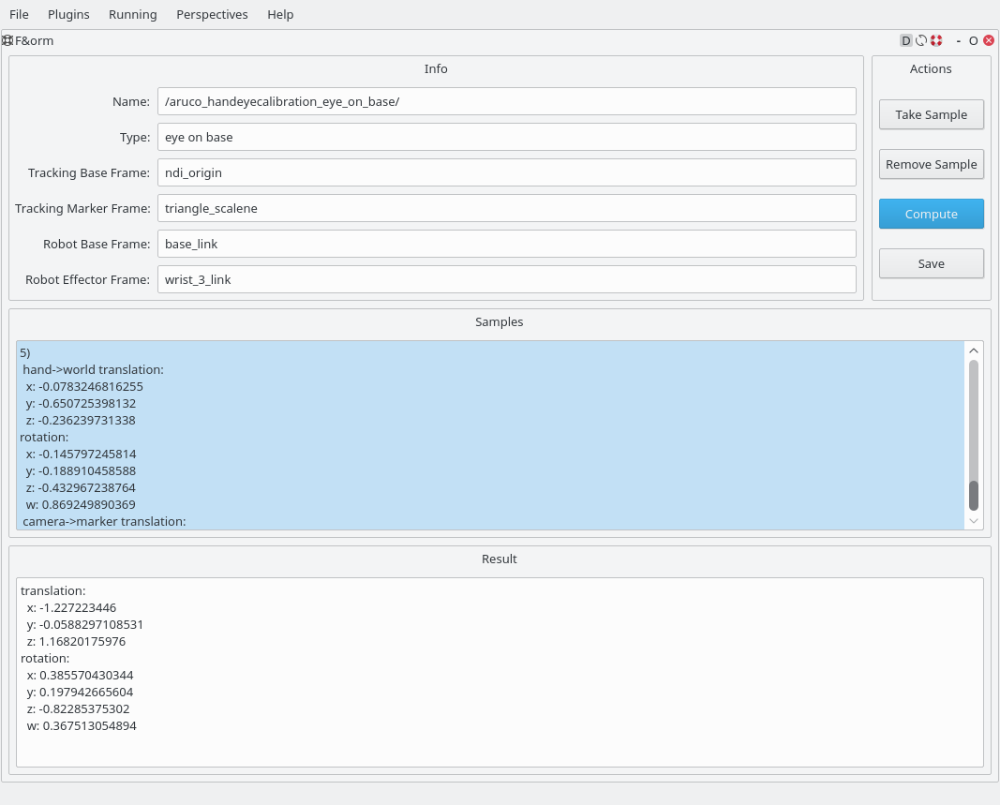

图4-9相机和基座坐标系转化矩阵

Fig.4-9 Camera and base coordinate system transformation matrix

最终得到的从相机坐标系到机械臂基座坐标系的转换矩阵为：

 (4-9)

## 4.3 目标物体定位

读取相机的图像之后，需要在人机交互的方式下，获得目标物体的位置。首先在目标物体的外侧画出一个方框，经过图像分割之后获得目标物体的外围轮廓，然后对目标物体的轮廓进行二值化处理并计算其质心位置，质心位置就是最终的机械臂抓取位置。根据要求和图像处理的特征，本文设计了图像处理算法如图(4-10)所示。



图4-10 图像处理流程

Fig.4-10 Process of iamge process

### 4.3.1 图像滤波

图像滤波属于图像的预处理阶段，是为了去除图像中引入的噪声。按照滤波器的作用域，分为空间域滤波器和频率域滤波器。空间域滤波器常用的滤波算法有均值滤波、中值滤波、高斯滤波等，频率域常用滤波器有低通、中通、高通、带通滤波器等。本文后面由于需要做图像分割，所以要保证滤波时，图像的细节信息不被过度地模糊化，因此本文采用双边滤波(Bilateral filter)算法实现图像的保边去噪。

双边滤波是一种在高斯滤波基础上改进的滤波算法，由于高斯滤波器中的权值只考虑像素的空间距离，即离滤波窗口中心点越近，其对应的权值越大，所以高斯滤波会使边缘模糊。双边滤波一种结合了位置关系和灰度关系的非线性滤波算法，滤波器由两个高斯函数构成，一个函数描述了像素空间距离的相似度，另一个函数描述了像素灰度值的相似度。其本质是从空间临近度和像素相似度中做一个折衷处理。当仅考虑像素空间距离时，双边滤波退化成高斯滤波，其空间域高斯函数如式(4-10)所示：

 (4-10)

式(4-10)描述的是当前点(ui,vi)与中心点(uc,vc)欧式距离对应的权值rd，其中σ1为空间域高斯函数的标准差。当仅考虑像素相似度时，其对应的高斯函数如式(4-11)所示：

 (4-11)

其中像素相似度用当前点的灰度gray(ui,vi)与中心点的灰度gray(uc,vc)差的平方表示，其中σ2为灰度域高斯函数标准差。最终的高斯函数卷积模板，由式(4-10)和式(4-11)共同决定。当前点的灰度值与中点灰度值越接近，其权值越大，当前点与中心点欧式距离越小，其对应的权值也越大。同时，调节高斯函数中标准差的大小，可以调整双边滤波对边缘的模糊程度，标准差越大，边缘越模糊。不同的标准差对应的滤波效果如图4-11所示。

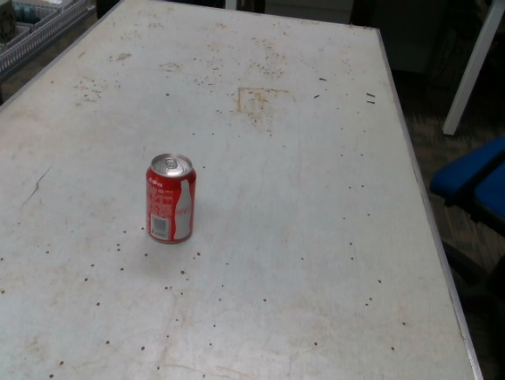 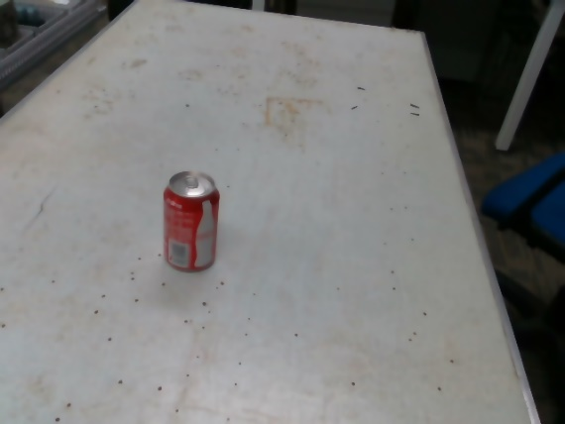

(a) 原图 (b) σ1=0, σ2=80

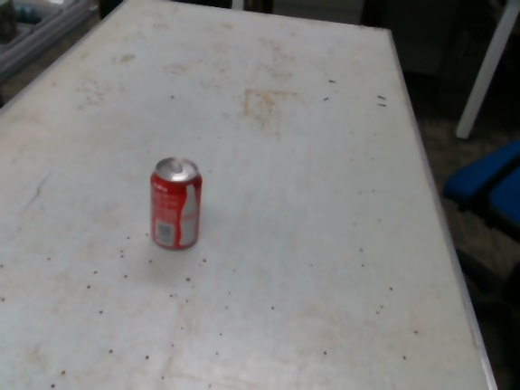 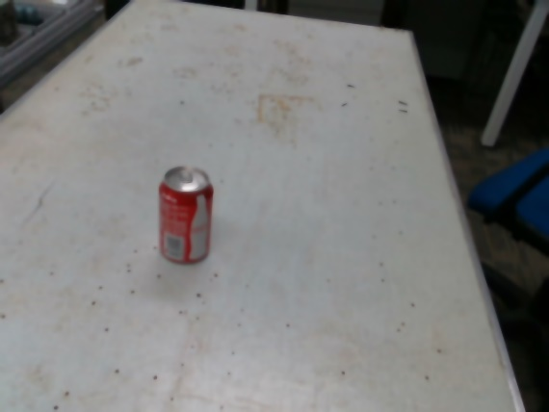

(c) σ1=80, σ2=0 (d) σ1=80, σ2=80

图4-11 标准差对滤波效果的影响

Fig.4-11 Influence of standard deviation on filtering effect

### 4.3.2 分割目标物体轮廓

根据本文的要求，用户需要在目标物体外面画一个框，然后通过图像分割算法，提取目标物体的外轮廓。图像分割技术是根据图像本身的特征，如颜色，纹理等将图像划分成多个没有交集的区域，区域间相似度低，区域内相似度高。本文采用GrabCut算法[50,51]进行图像分割。

(a) 建立GrabCut算法图像分割模型

GrabCut算法是基于图像的颜色信息而计算的，目标物体和背景区域的颜色存在反差。GrabCut算法本质上是一种基于图论的分割方法，即把图像转化为一个图结构，能够实现抠图的要求。图结构是由顶点和边组成的，即G=(V,E)。GrabCut算法将图像中所有的像素点转化成图结构中的顶点，并在此基础上增加两个顶点，分别是源点S和汇点T，最终分割后与源点S连接的顶点为目标物体，与汇点T连接的顶点为背景。图中的边E也有两种，第一种是图像中像素与像素之间连接的边(n-links)，另一个是源点和汇点与像素点连接的边(t-links)。根据原图建立的网络图如下所示。

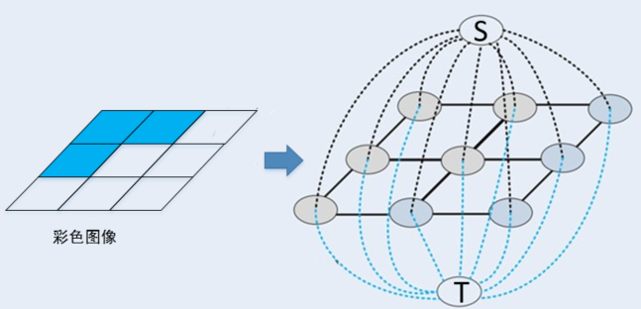

图4-12 GrabCut算法模型

Fig.4-12 GrabCut algorithm model

图结构中的每一条边都对应着一个代价(cost)，不同的分割方法会得到不同大小的代价和，即损失。损失越小，其对应的分割效果越好，即目标物体和背景分割得越合理。通过构建图结构，将原本的图像分割问题转化成了网络流中的最大流/最小割问题，因此可以使用最大流/最小割的求解算法来寻找最优的分割位置。GrabCut算法使用高斯混合模型(GMM)来表示彩色图像中的目标物体和背景，即假设颜色空间(R,G,B)符合高斯分布[52]，混合高斯模型需要具体的参数来确定，不同的参数会对应不同分割产生的损失。参数的计算使用迭代的方式，使参数沿着损失下降的方向更新。

假定整幅图像是一个混合高斯模型，该模型由K个高斯分量组成，则整幅图像可以用一个向量表示，即(k1,k2,…,kn) ，其中第i个分量ki表示第i个像素属于ki这个高斯分量，向量的长度就是图像的像素点个数，图像中的任意一个像素只能对应一个高斯分量。根据建立的混合高斯模型，定义图像分割时产生的损失如下所示。

 (4-12)

其中为区域项，其描述的是区域属性。假设某像素点属于目标时，那么希望其对应目标的高斯分布的权值很大，即将其划归为目标物体的损失更小，反之同理。区域项的定义如式(4-13)、(4-14)和(4-15)所示。

 (4-13)



 (4-14)

 (4-15)

式(4-14)中取对数是为了保证在区域项中，像素与某个高斯分布越相似，其被划分到该区域的代价越小。式(4-12)中，V(𝛼,z)为边界项，其描述的是边界属性，针对的是像素与像素之间的相似度。如果邻接的两个像素点的灰度值非常接近，那么这两个像素同属目标物体或同属背景的概率非常大，如果这两个像素点的灰度值差异很大，那么这两个像素很有可能是目标物体与背景的边界。所以，当两个像素相似度很高，却被分割开，那么将产生较大的损失，反之同理。边界项定义如式(4-16)所示。

 (4-16)

其中，使用欧式距离描述了像素灰度值之间的相似度，𝛾为常数，常取为50，β为衰减因子，根据图像的对比度进行调节。当图像的对比度较低时，把β调大，即减小边界项的平均值使其对最终的损失贡献变小；当对比度较高时，把β调小。

由于混合高斯模型中有三个参数需要确定，即高斯分量的权重𝜋，均值向量𝜇和协方差矩阵𝛴，彩色图像是由RGB三种颜色组成，均值向量𝜇的维度为3，协方差矩阵是三行三列的。目标和背景的混合高斯模型一共需要确定6个参数，参数确定之后，将某一像素值分别代入到两个混合高斯模型之中，计算对应的相似度就能得到该像素是属于目标物体还是背景了，并可以用相似度描述对应的可信度（confidence）。

(b) GrabCut算法求解

根据以上的建立的模型，GrabCut算法最终的目的是不断更新混合高斯模型的参数使损失不断减小。这里使用迭代的方法进行求解，流程如图4-13所示。图4-13中，用户输入的目标框被当作初始的参考，目标框外面的区域属于背景，对应的参数𝛼n=0，目标框内部的区域属于目标，对应的参数𝛼n=1。此时，根据初始化的目标区域和背景区域，计算对应的混合高斯模型参数。先利用K-means聚类算法把区域内的像素聚成K类，分别对应混合高斯模型中的K个分量，对应的权重为属于该区域的像素点个数与总像素个数的比值，模型的均值和协方差按照RGB三通道的灰度值计算。然后对每一个像素计算对应的混合高斯模型的高斯分量，如第i个像素属于背景，则把该像素的RGB灰度值代入到背景的混合高斯模型中去计算，在得到的分量中选择值最大的，即

 (4-17)

根据计算的高斯分量，对混合高斯模型进行更新，即

 (4-18)

每一次更新混合高斯模型参数之后，要做一次分割估计，也就是根据式(4-13)计算的损失，构建一个图的结构，其中的边的权值就是该式的计算结果，然后通过最大流/最小割算法进行分割，即

 (4-19)



图4-13 GrabCut算法流程图

Fig.4-13 Process of GrabCut algorithm

在滤波后的图像上，框选输入目标框，将彩色图像进行分割，分割结果如图4-14所示。

 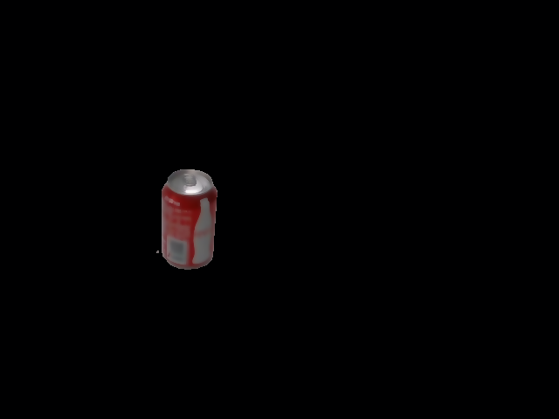

(a) 框选目标 (b) 目标提取

图4-14 图像分割

Fig.4-14 Image segment

### 4.3.3 计算抓取位置

经过图像分割算法处理之后，背景区域全部置为黑色，目标物体颜色不变。通过机械手抓取该物体时，需要确定一个抓取的中心点。目标物体为彩色图像，这里先对分割后的整幅图像灰度化和二值化处理，最后利用图像矩计算目标物体质心位置。

图像二值化将一幅图像转化成纯黑白图像，所有像素值为0或255。二值化的过程是将每一个像素点灰度值与阈值进行比较，确定该点属于二值中的哪一类。二值化的最终效果与阈值的选择有很大关系，阈值选择的方法有很多，根据本课题的项目特点，本文采用基于直方图的全局二值化算法，该算法先计算图像最大和最小的灰度值，分别记作gmax和gmin，根据式(4-20)初始化阈值To：

 (4-20)

然后根据阈值将图像分割成两个区域，并根据公式(4-21)计算两个区域的平均灰度值Hb和Hf

 (4-21)

根据分割后的区域，更新阈值：

 (4-22)

重复分割和阈值更新的过程，直到阈值不再变化为止，算法流程如图4-15所示。基于直方图的图像全局二值化算法不需要事先固定阈值，能够根据不同的图像自动计算得到合适的阈值进行二值化。



图4-15 图像二值化算法流程图

Fig.4-15 Process of binarizing image

对GrabCut分割出来的目标物体进行二值化处理的效果如图4-16所示。

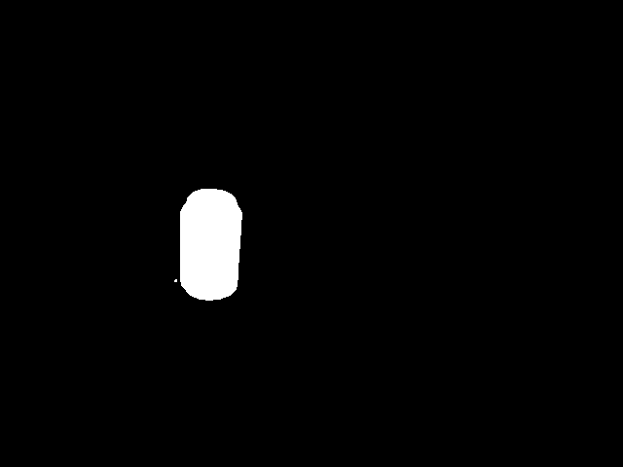

图4-16 图像二值化结果

Fig.4-16 Image binarization result

经过二值化处理之后，目标物体和背景分成了黑白两种颜色。对于目标物体，需要找出一个机械手适合抓取的位置，这里选择物体的质心位置进行抓取，因为在质心位置抓取能最大程度地保持目标物体的平衡状态。假设物体的质量是均匀分布的，物体通过求解图像矩来得到质心位置。矩的数学公式如下所示：

 (4-23)

低阶矩如M00、M01、M10可以用来计算质心。对于一幅m行n列的图像，目标物体区域为白色(灰度值为255)，背景为黑色(灰度值为0)，从而背景区域的灰度值对质心的计算没有影响。由于图像是离散区域，所以要将式(4-23)的积分转化成求和。以图像左下角像素为原点建立直角坐标系，向右为x轴，向上为y轴。点(m,n)的灰度值值为F(m,n)，质心坐标为(mc,nc)根据式(4-24)可以求得：

 (4-24)

通过图像矩计算的质心和RealSense的深度信息，计算的抓取点如图4-17所示。



图4-17 图像质心计算结果

Fig.4-17 Image centroid calculation result

## 4.4 机械臂抓取路径规划

通过目标物体定位，获得了抓取点E(px,py,pz)。假设机器臂抓取之前的位置为S，如果直接将机械臂从S移动到抓取点E，在某些情况下会与目标物体发生碰撞。因此本文通过增加中间点P，形成两段式的抓取路径规划，如图4-18所示。中间P定在目标物体质心正上方(机械臂基座坐标系下的z轴方向)d距离的位置，其中d为用户输入目标框的物理高度d，即P点的坐标为(px,py,pz+d)。从起始点S到中间点P的规划是在关节角空间进行的，该段运动只需要保证最终运动到点P而对其他中间位置不做约束。从中间点P到抓取E的规划是在笛卡尔坐标系下进行的，需要保证机械臂手抓的移动为竖直的直线。



图4-18 两段式抓取路径规划

Fig.4-18 Two-stage grab route planning

(a) 从起点到中间点

首先根据中间点P的坐标反解出对应每个关节的角度，然后以每一个关节为研究对象，从起点到中间点进行规划。假设关节i在起点的角度为𝜃is，反解出关节i在中间点P的角度为𝜃ip，通过三次多项式规划从𝜃is到𝜃ip的大小，规划时间为T。则任意时间关节角的角度如式(4-25)所示。

 (4-25)

其中q(t)表示t时刻的关节角。式(4-25)中四个参数需要确定，因此要列出4个方程进行求解。由于初始角度已知，到达中间点的角度通过反解也已知，并规定初始和结束时刻的速度为零，得到的四个方程如式(4-25)所示。

 (4-26)

根据式(4-26)求解出关节角每个时刻的位置，将位置下发到关节。每个关节的运动时间T是相同的，即所有关节是同时启停的。

(b) 从中间点到抓取点

从中间点到抓取点的规划是在末端进行的，要保证机械臂末端为直线运动。首先从中间点T到抓取点E进行插值，插值点个数为N。对这N个点按照机械臂逆运动学进行反解，从而得到每个关节角的大小，将这些关节角依次下发到关节即可实现末端的直线运动。抓取过程如图4-19所示。

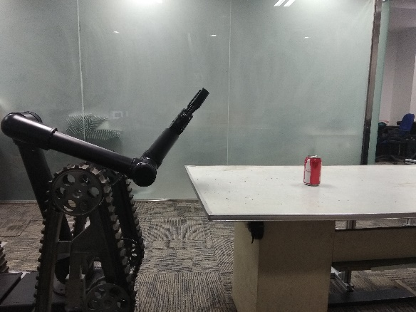 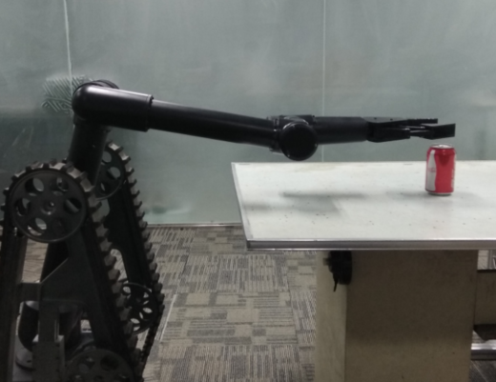

(a) 起始点 (b) 中间点

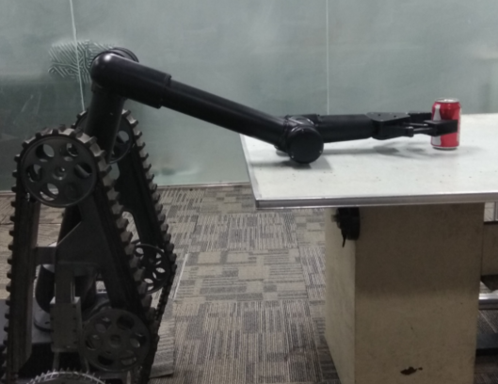 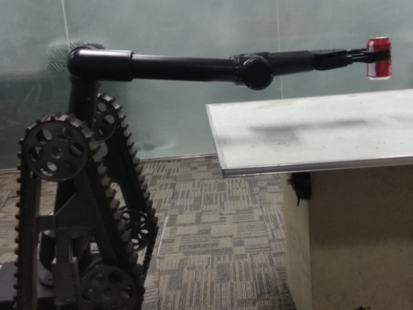

(c) 抓取点 (d) 抓取物体

图4-19 物体抓取过程

Fig.4-19 Process of object grabbing

## 4.5 本章总结

本章通过图像处理算法计算目标物体的抓取位置。首先对相机的参数标定过程进行推导，然后对机械臂手眼标定的原理进行讲解并通过实验得到标定结果，从而获得从像素坐标系到机械臂基座坐标系的转换矩阵，之后使用GrabCut算法进行图像分割，提取出目标物体，对图像进行灰度化和二值化处理，使用图像矩计算目标物体的质心位置，该质心位置为最终的机械臂抓取位置。最后根据机械臂当前位置和目标点，以两段式的方案进行机械臂抓取路径的规划。

# 

# 第五章 实验验证与分析

## 5.1 引言

根据以上的描述，本章设计并分析履带式移动机器人室内自主导航和视觉抓取相关实验。首先介绍实验设计的过程，然后进行室内自主导航实验，并计算导航过程中机器人与障碍物的距离变化，以此来评价导航路径规划的效果，同时评估机器人实际导航终点与设定终点的偏差，最后进行视觉抓取实验，通过图像处理算法计算抓取位置，采用两段式的抓取方案进行物体抓取，记录和生成整个抓取过程中，机械臂关节的角度和角速度曲线。

## 5.2 实验设计

本文的实验场景选择在实验室所在的楼层，楼层的局部实验区域如图5-1所示。该实验区域大小为27*10m，实验场景中包括墙壁，门，电梯口，楼道等元素。在电梯口处放置一个椅子，椅子上有待抓取物体，包括黑色杯子，红色可乐瓶和绿色小瓶子。在机器人开始自主导航之前，设定目标点为电梯口的椅子附近，实验最终的目的是使机器人从任意点出发，能自主导航到椅子附近，并保证到达终点后的位置和姿态偏差在允许的误差之内。然后在深度相机拍到的彩色图像中，任意框选椅子上的一个物品，通过图像处理算法计算目标物体的抓取位置，最后根据机械臂逆运动学求解方法解算关节角大小，让机械臂进行抓取。

在自主导航实验中，首先要建立整体实验场景的地图，并把实际地图和建立的地图在尺寸和形状上进行对比，以此来评价建图的效果。在自主导航过程中，设定的目标点不变，计算机器人实际到达的终点与设定的终点偏差大小，包括位置偏差和姿态偏差，并记录机器人导航过程中与障碍物的距离变化，以此来评价自主导航的效果。

在视觉抓取实验中，首先使用深度相机读取彩色图像和深度图像，然后使用图像分割的方法计算目标物体的抓取点，计算得到抓取点之后，使用两段式的抓取方案进行目标物体抓取，即完成从起始点到中间点和从中间点到抓取点两个阶段的规划，记录机械臂在整个移动过程中关节角大小和角速度大小，以此来评价机械臂末端规划的效果。

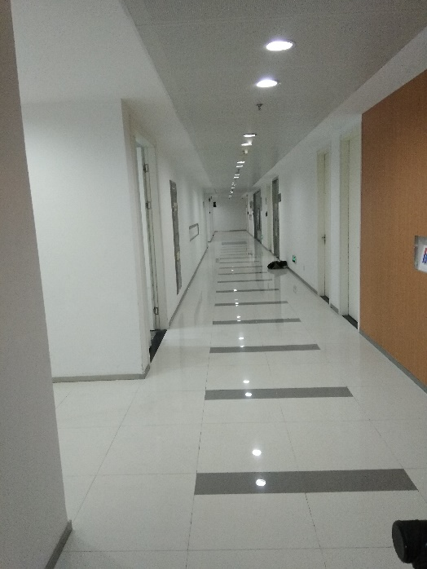 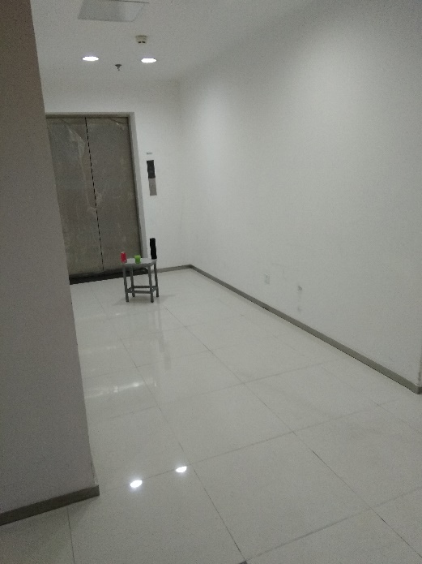

(a) 总体轮廓 (b) 电梯口场景

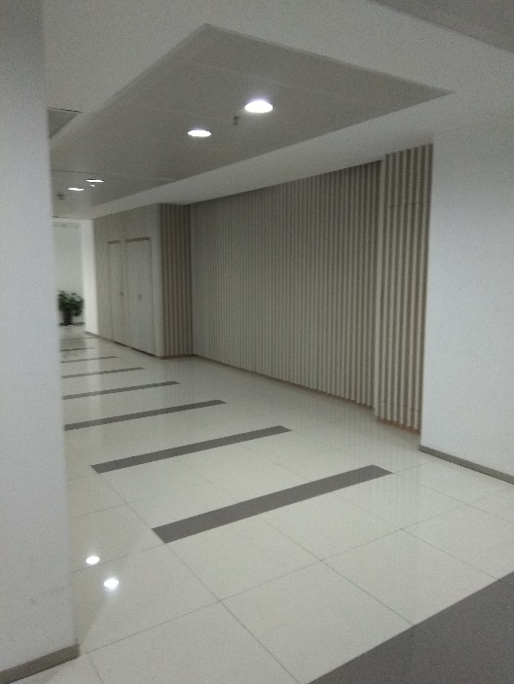 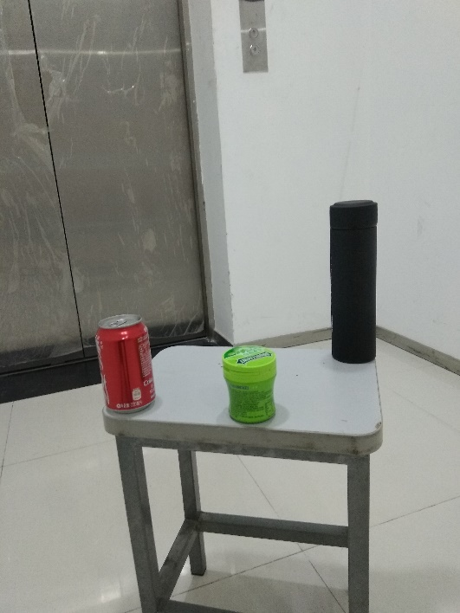

(c) 楼道拐角处场景 (d) 待抓取物体

图5-1 实验场景

Fig.5-1 Experimental scene

## 5.3 室内导航实验与分析

为了能让机器人在实验区域自主导航到指定的位置，需要首先建立该实验区域的2D地图。建立地图之后，测量实验区域内楼道和电梯口的长度、宽度等，并与建立的地图信息进行比对，分析建图效果。然后在电梯口附近指定目标点，让机器人自主规划路径行驶到终点，测量机器人在终点处的位姿偏差。

### 5.3.1 建立室内地图

打开激光雷达节点，IMU节点，这两个节点负责发布两个主要传感器的数据。打开TF树节点，TF树节点负责发布雷达坐标系(laser)和IMU坐标系(imu_link)到机器人中心坐标系(base_link)的转换关系。图5-2中，红色的点云表示激光雷达数据，紫色箭头表示IMU传感器z轴的朝向。第三章的图3-9显示了激光雷达，IMU和机器人中心的坐标系关系，可以看出，这三个坐标系的原点在x轴方向(红色轴线)上有偏差，但是坐标系朝向是相同的。



图5-2 激光雷达和IMU数据

Fig.5-2 Lidar and IMU data

通过VNC viewer软件远程连接，打开cartographer建图节点并遥控机器人在实验区域内行驶，通过RVIZ显示建立的地图，最终建立的地图如图5-3所示。



图5-3建立地图

Fig.5-3 Build the map

在图5-3中，黑色线条对应的区域是障碍物，其余区域为自由区域。地图的分辨率为5cm，机器人建图时的行进速度为1.1m/s，建图算法的实时性非常高。算法运行过程中，记录控制器的内存和CPU占用率，其中内存占用率为16.8%，CPU占用率为21%。Cartographer算法在建图速度，地图分辨率和对控制器的消耗上都满足本文的要求。在实验区域中测量5组数据，分别为楼道的总长度，楼道宽度，电梯口长度，电梯口宽度，门到电梯口墙壁的距离。测量的5组数据与已建立的地图数据对比如表5-1所示。

表5-1 实际尺寸与地图尺寸对比表

Table 5-1 Comparison table of actual size and map size

|  |  |  |
| --- | --- | --- |
| 测量位置 | 实际尺寸(m) | 地图上的尺寸(m) |
| 楼道总长 | 27.0 | 26.8 |
| 楼道宽度 | 2.04 | 2.04 |
| 电梯口长度 | 4.60 | 4.59 |
| 电梯口宽度 | 1.94 | 1.94 |
| 门到电梯口距离 | 1.73 | 1.72 |

从表5-1和图5-3可以看出，激光雷达SLAM建立的地图与实际场景非常接近，在尺寸和形状上的误差都非常小，其准确度能够满足后续的自主导航要求。

### 5.3.2 自主导航

导航实验中，先将之前建立的地图转化为代价地图。然后指定目标点，在自主导航过程中，记录各个时刻机器人与障碍物的最近距离，即每一时刻激光雷达扫描到的数据中，最短光束的长度。首先，把图5-3的栅格地图转化成代价地图。设定膨胀系数为0.2m，即导航过程中机器人轮廓与障碍物的最小距离必须大于0.2m。转化后的代价地图如图5-4所示。

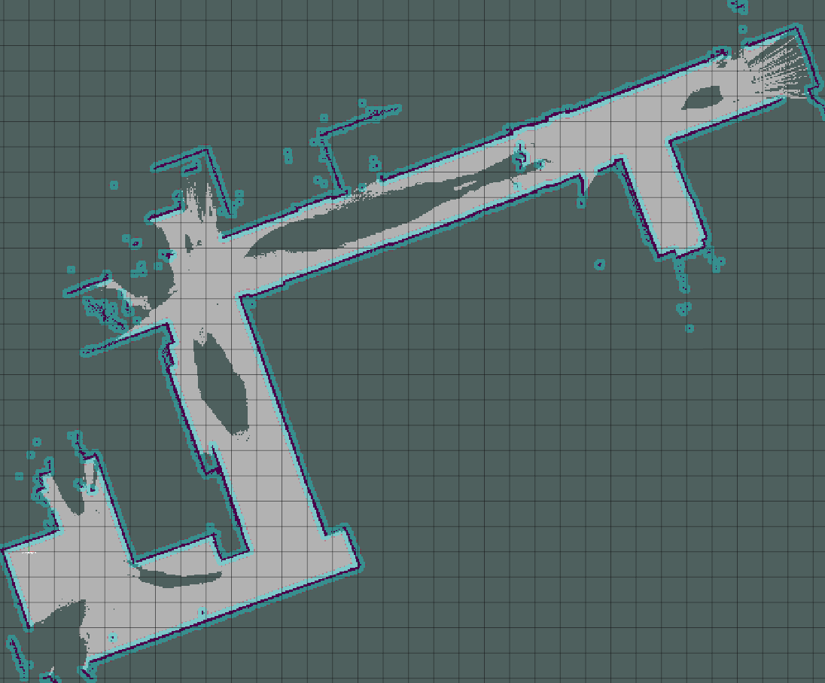

图5-4代价地图

Fig.5-4 Costmap

自主导航实验同样需要激光雷达和IMU传感器，同时还需要车轮的编码器数据，编码器数据记录车轮旋转的角速度，通过车轮和车体移动的运动学关系来计算机器人车体的瞬时速度(包括行进速度和转向速度)。在自主导航阶段，首先打开激光雷达、IMU、TF树和编码器节点，这些节点为导航提供必要的数据。然后打开amcl、move_base和robot_control节点，并在move_base节点中设置导航终点的允许偏差(xy_goal_tolerance=0.15m, yaw_goal_tolerance =0.2rad)，amcl节点通过读取激光雷达的数据完成机器人的定位，move_base节点实现核心的路径规划工作，robot_control节点会读取cmd_vel话题控制机器人的运动，最后打开RVIZ可视化节点，通过estimate指定机器人初始位置和朝向，并选择navigation指定机器人的目标位置和朝向，此时机器人会从当前点到目标位置规划最优路径，导航过程通过RVIZ监控，导航过程如图5-5所示。

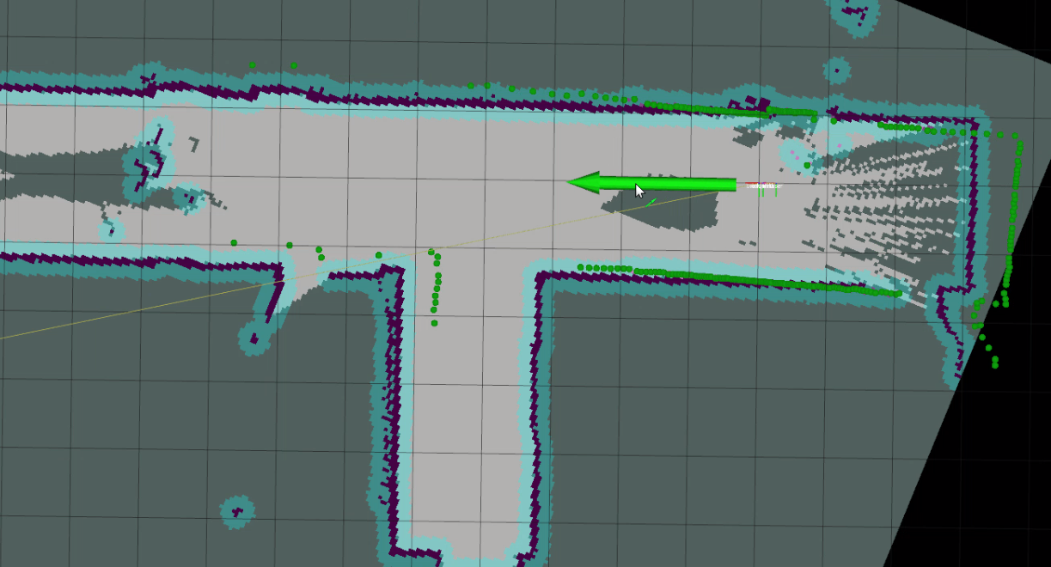

(a) 初始位姿修正

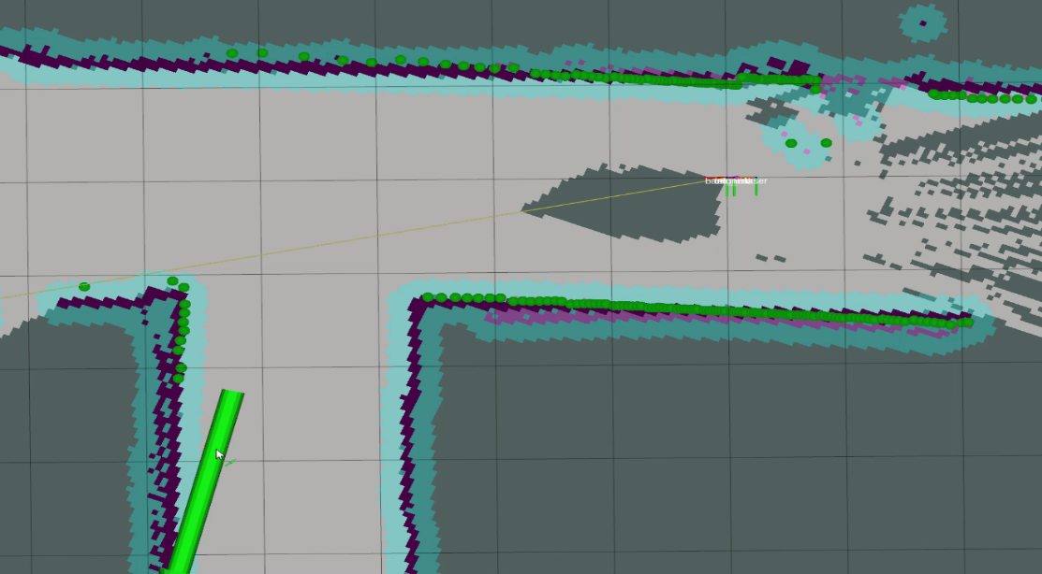

(b) 指定目标



(c) 自主导航

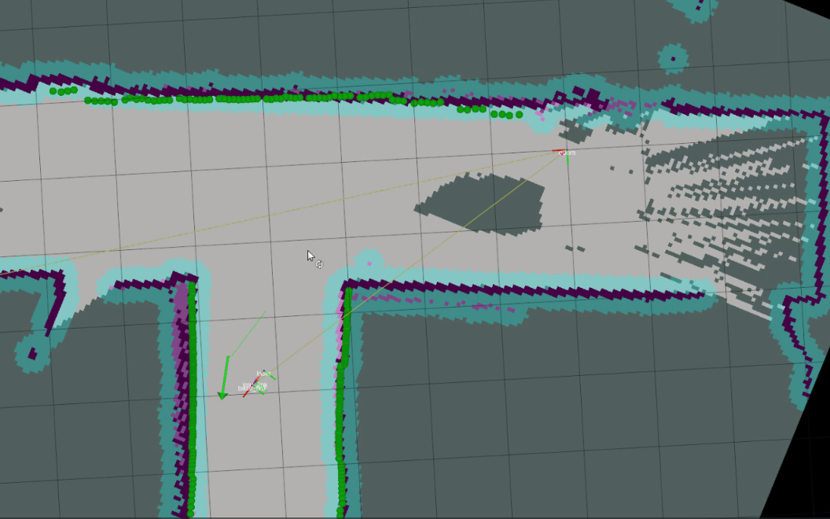

(d) 到达目标

图5-5 自主导航状态监控

Fig.5-5 Autonomous navigation experiment

从图5-5(a)可以看出，修正初始位姿之后，激光雷达的数据与当前的障碍物信息重合度非常高，表示机器人初始的位置和朝向被正确初始化。如图5-5(b)所示，在代价地图上指定了目标位置和朝向之后，机器人会规划最优路径，如图5-5(c)所示，绿色的曲线为全局最优路径，红色的曲线为局部最优路径。最终，机器人到达目标点附近，如图5-5(d)所示。

室内自主导航过程中，机器人的实际移动如图5-6所示。

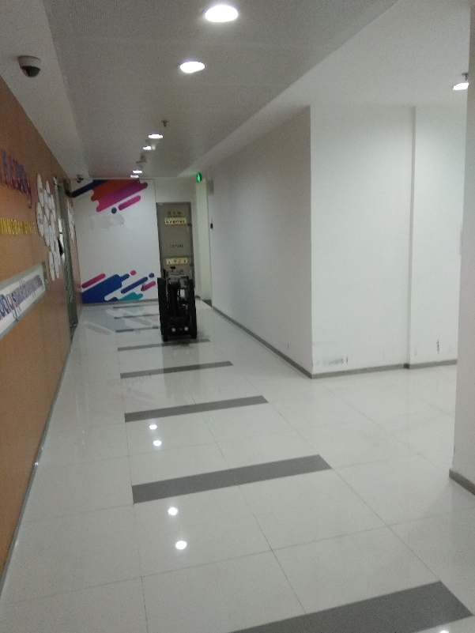 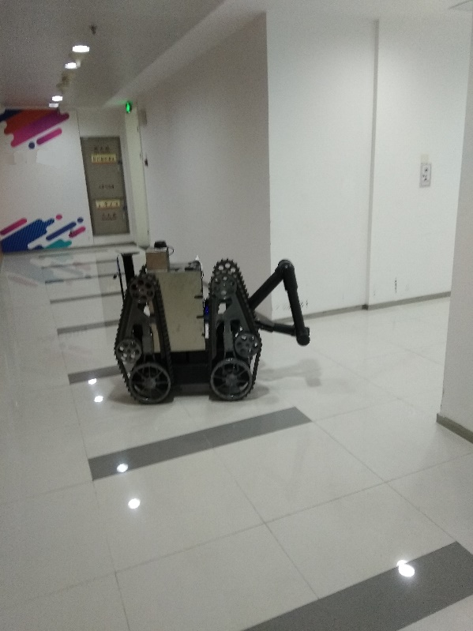

(a) 初始位置 (b) 自主导航

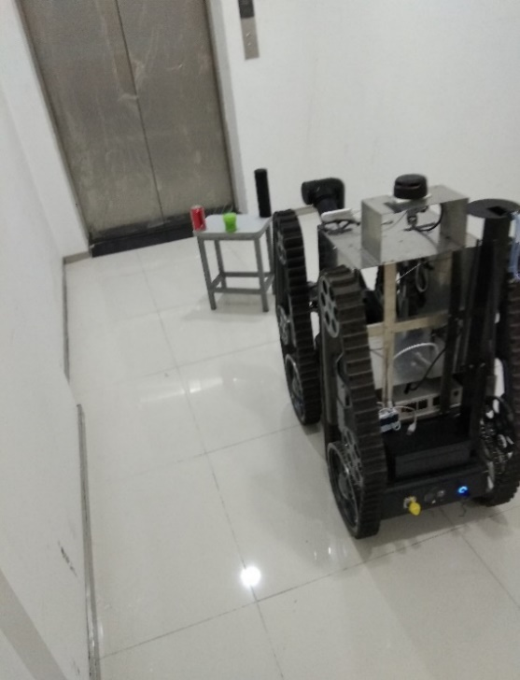

(c) 终点位置

图5-6 机器人导航过程

Fig.5-6 Process of robot navigation

记录整个导航过程中机器人与周围障碍物的最近距离，记录周期为100ms，结果如图5-7所示。机器人在进入电梯口之前，与障碍物的最小距离基本保持在43cm左右，在转向进入电梯口附近时，与障碍物的距离逐渐减小，最小距离达到23.3cm，该最小距离非常接近之前设置的膨胀系数。最后进入电梯口到椅子附近时，距离基本恒定在30cm左右，说明机器人在导航过程中，能够合理规划路径并躲避障碍物。

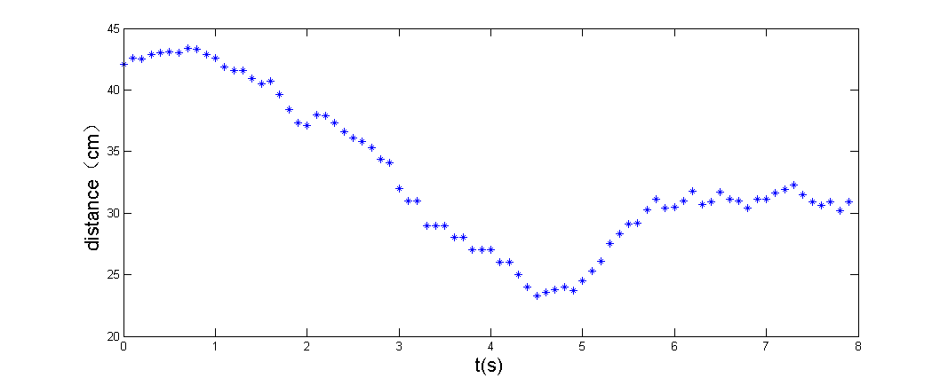

图5-7 机器人与障碍物的距离变化

Fig.5-7 Distance change between robot and obstacle

如图5-6(c)所示，机器人到达终点之后，与指定的目标点会存在一定偏差。通过10次导航到同一个终点，每次记录x，y方向的位置偏差和旋转角度偏差，如表5-2所示。从表5-2可以看出，机器人导航的终点与设定的终点存在偏差，但是偏差都小于之前设定的xy_goal_tolerance和yaw_goal_tolerance值。

表5-2 导航终点偏差表

Table 5-2 Navigation destination deviation table

|  |  |  |  |
| --- | --- | --- | --- |
|  | x deviation(m) | y deviation(m) | yaw deviation() |
| 1 | 0.11 | 0.13 | 10 |
| 2 | 0.12 | 0.13 | 10 |
| 3 | 0.08 | 0.11 | 8 |
| 4 | 0.11 | 0.13 | 6 |
| 5 | 0.10 | 0.14 | 6 |
| 6 | 0.11 | 0.11 | 3 |

## 5.4 视觉抓取实验与分析

通过自主导航，机器人移动到目标物体的附近。此时打开深度相机读取图像，在图像中框选出待抓取物体，经过图像分割后计算抓取位置的三维坐标，并通过机械臂逆运动学获得关节角的大小，从而进行抓取。在目标物体分割中，分析其计算的抓取位置是否合理，在机械臂逆运动学求解过程中，分析关节角的位置和速度曲线是否连续。

### 5.4.1 计算抓取位置

首先用深度相机RealSense读取图像，原图像如图5-10(a)所示，对原图像进行双边滤波去除噪点，如图5-8(b)所示，人为框选目标物体，如图5-8(c)所示，接着使用GrabCut算法提取目标物体的轮廓，如图5-8(d)所示，然后对图像二值化，如图5-8(e)，最后通过图像矩计算质心如图5-8(f)所示。

图5-8中，框选出绿色瓶子并计算抓取中心，从5-8(f) 可以看出在计算的质心位置(红点所在的位置)抓取是可行的。通过相机标定转化后，得到的抓取中心相对于机械臂基座坐标系的位置为(1.02,0.27,0.12)。

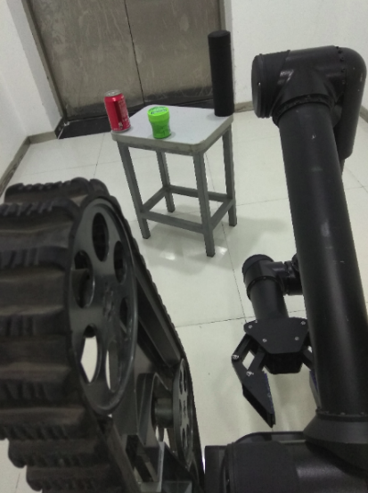 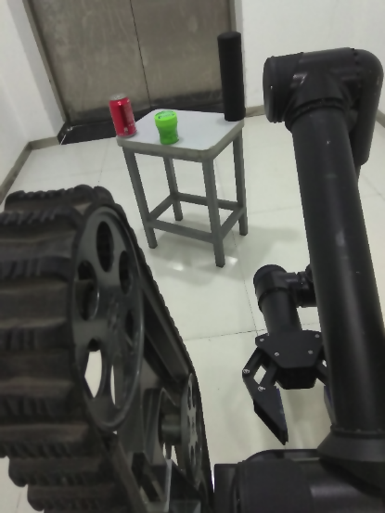 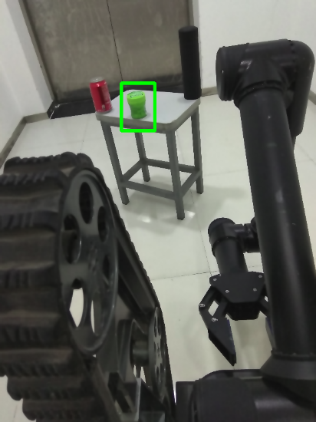

(a) 原图 (b) 滤波 (c)选择目标

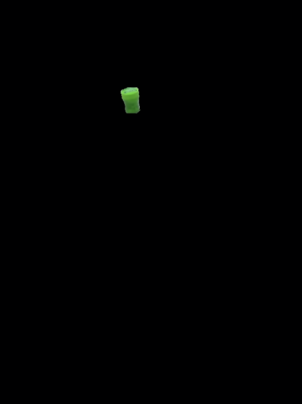 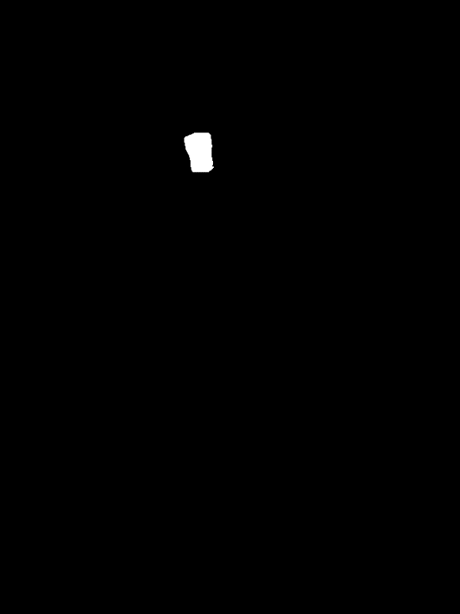 

(d) 图像分割 (e) 二值化 (f) 计算质心

图5-8 目标物体提取

Fig.5-8 Target object extraction

### 5.4.2 机械臂末端规划

得到目标物体质心坐标后，通过机械臂逆运动学求解关节角。机械臂在抓取之前的位置为初始位置，如图5-9(a)所示。机械臂腰关节为，大臂关节为，中臂关节为，小臂关节为，回转关节为。根据当前关节角和目标点坐标计算目标位置对应的关节角，计算的结果为腰关节，大臂关节，中臂关节，小臂关节，回转关节转动到。根据目标抓取点的坐标设置中间点坐标为(1.02,0.27,0.22)，即在抓取点正上方10cm的位置，这是根据输入的方框计算的，如图5-9(b)，计算得到中间点的关节角，腰关节，大臂关节，中臂关节，小臂关节，回转关节转动到。到达中间点并暂停1s之后运动到抓取位置并抬起，如图5-9(c)和5-9(d)所示。

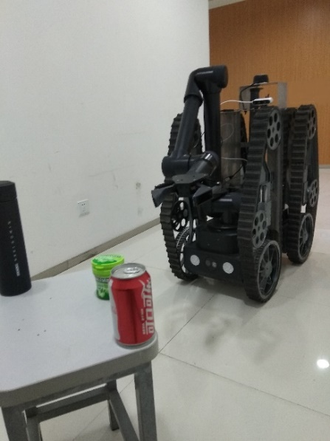 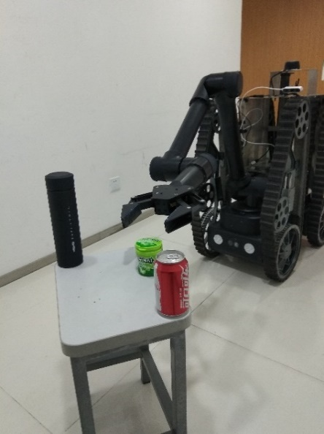

(a) 初始位置 (b) 中间点

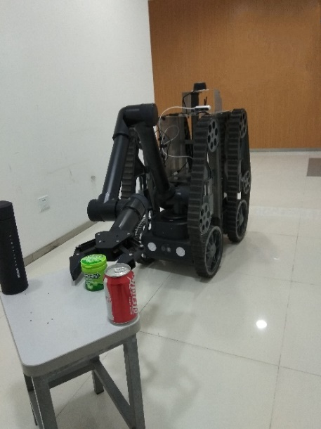 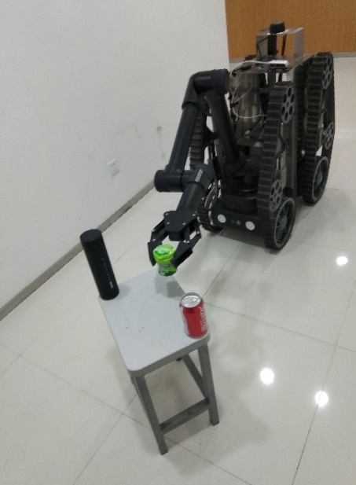

(c) 抓取位置 (d) 抬起

图5-9 机械臂末端规划实验

Fig.5-9 Manipulator end planning experiment

机械臂抓取规划被分成两段式的运动。第一段运动时，机械臂从初始位置运动到中间点位置；第二段运动时，机械臂从中间点位置到抓取位置。在机械臂运动过程中，分别记录腰关节、大臂关节、中臂关节、小臂关节和回转关节的角度、角速度，角度和角速度曲线如图5-10所示。从图5-10可以看出，机械臂末端规划的过程中，位置曲线和速度曲线都是连续且平滑的，整个机械臂在运动过程中没有受到冲击。

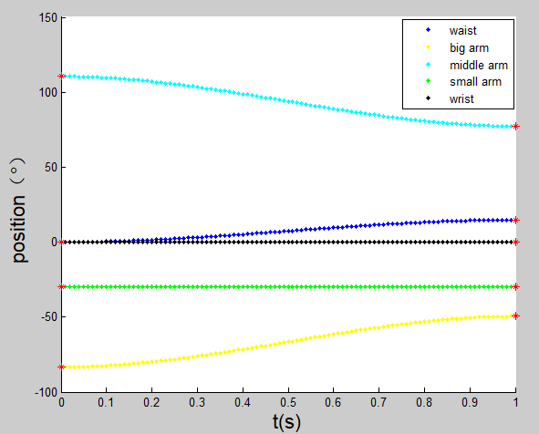 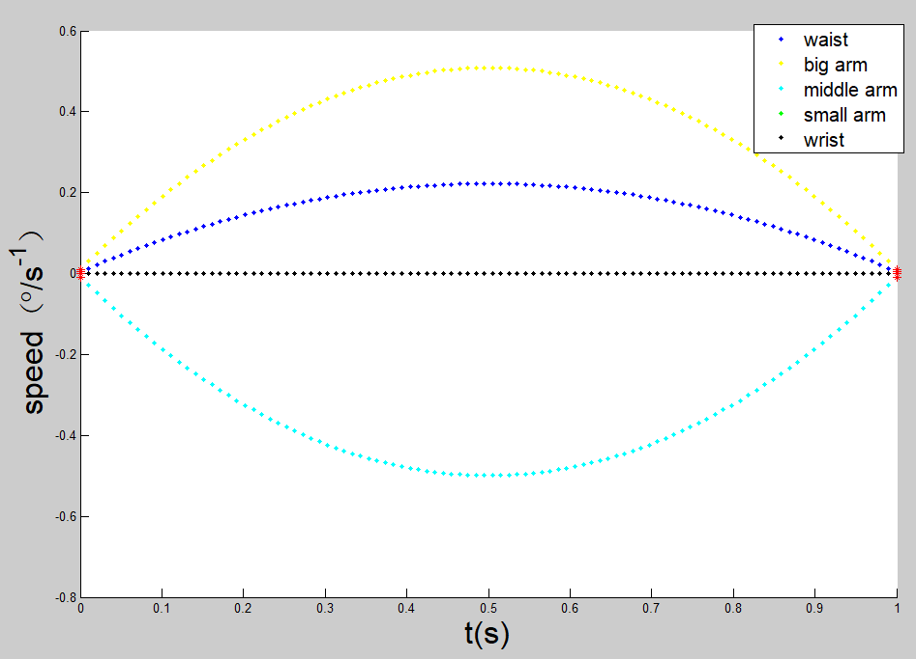

(a) 位置曲线(初始点到中间点) (b) 速度曲线(初始点到中间点)

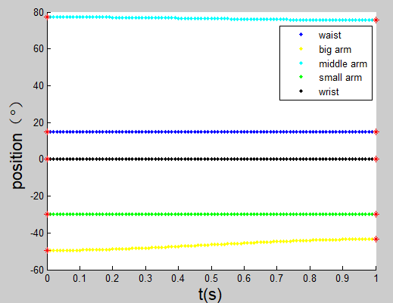 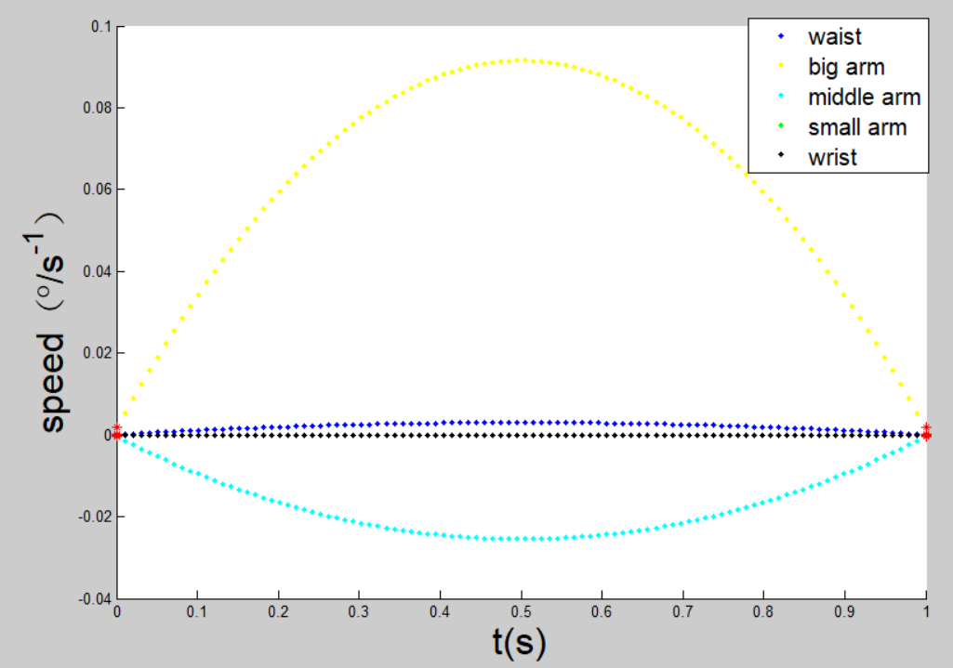

(c) 位置曲线(中间点到抓取点) (d) 速度曲线(中间点到抓取点)

图5-10 机械臂关节运动状态

Fig.5-10 Manipulator joint motion status

## 5.5 本章总结

本章设计了相关实验来验证算法的可行性。在自主导航实验中，先通过遥控机器人建立实验区域地图。经过验证，建立的地图尺寸和形状精度都满足导航要求，然后通过自主导航使机器人运动到目标位置。导航过程中机器人与障碍物的距离始终大于设定的安全值。在视觉抓取实验中，通过图像分割得到了目标物体的抓取位置，并且在抓取过程中，机械臂各个关节的运动都是连续的，也不会受到冲击。

# 

# 第六章 总结与展望

## 6.1 总结

本文为实现履带式移动机器人的室内自主导航和视觉抓取任务提供了一套可行的方案。移动机器人要完成室内自主导航，首先要通过传感器感知并重构地图信息，通过定位算法计算机器人自身在地图的位置和朝向，并从当前位姿到目标位姿之间规划出最优的路径。移动机器人要实现视觉抓取，首先要通过自主导航到达抓取位置附近区域，然后通过图像处理算法找到目标物体的位置。本文在移动机器人自主导航和视觉抓取上，取得了以下几点成就：

(a) 分析该履带式移动机器人的轮摆结构，建立车轮和摆臂的运动学模型。摆臂不同位置着地时，对应的杆长不同，通过分析两个临界位置来判定摆臂的着地情况。通过车轮的旋转把摆臂与地面的滑动摩擦转化为滚动摩擦，减小机器人站立时摆臂电机的电流。

(b) 分析5自由度机械臂的运动学模型，通过D-H法计算机械臂连杆与连杆之间的转换矩阵。通过机械臂正运动学，得到手抓相对于基座的位置。通过机械臂逆运动学计算，由目标点坐标反解关节角大小。在机械臂逆运动学中，由于通过3个方程求解4个未知数，需要固定一个关节。为了不影响机械臂的工作空间大小，本文提出两种固定方案，分别固定大臂和小臂，并在所有的可行解中选择最优解。

(c) 测试SLAM算法Cartographer在履带式移动机器人上的建图效果。通过分析Cartographer算法的原理，了解建图时点云匹配和回环分析的过程。在ROS环境下，配备激光雷达和IMU感知环境，遥控机器人在室内行驶并建立地图，机器人最快建图速度达到1.1m/s左右。

(d) 测试自主导航算法在室内的效率和精度。首先分析ROS导航工具集Navigation stack的组成，通过激光雷达和IMU感知环境，编码器提供里程计数据，在代价地图上规划路径完成导航。自主导航过程中，机器人大致跟随全局最优路径行驶，对于出现在机器人周围的障碍物，机器人会规划局部最优路径避开障碍物。

(e) 分析视觉抓取算法的可行性。首先对相机进行标定，然后对读取的图像进行滤波，使用GrabCut算法分割出目标物体所在的区域，最后通过二值化和图像矩计算目标物体的质心。通过目标点位置和机械臂逆运动学求解方程，计算机械臂关节角大小，完成视觉抓取工作。

## 6.2 展望

通过本文的研究和实验，基于差速转向移动机器人的室内建图、自主导航以及机械臂视觉抓取等任务都能得到很好的实现。然而，算法研究和实验过程中，也发现了一些需要改善的问题。

(a) 机械臂的逆运动学求解过程中，只保证了关节角的角度和角速度平滑，但是没有考虑加速度的连续和机械臂运动过程中的空间碰撞情况，应当在求解算法中加入碰撞检测。

(b) 自主导航过程中，机器人定位需要依赖里程计信息，但移动机器人车轮偶尔会出现打滑等情况，这会影响机器人的定位精度。定位算法使用amcl粒子滤波算法，应该改进该算法减小其对里程计信息的依赖。

(c) 视觉抓取过程中，通过GrabCut算法实现图像分割。本文仅依靠颜色信息进行图像分割，当目标物体和背景物体的颜色信息相近时，分割的效果会有所降低。应该结合颜色信息和深度信息，给以不同的权重来适应不同的场景。

# 

# 参考文献

[1] 薛潭. 智能移动机器人的开发与研究[D]. 青岛: 青岛科技大学, 2017.

[2] 朴春日, 颜国正, 王志武, 等. 一种履带式机器人设计及其越障分析[J]. 现代制造工程, 2013, 21(3): 2-4.

[3] 柏文治. 基于激光雷达的服务机器人建图方法研究[D]. 武汉: 华中科技大学, 2017.

[4] GuanHY, ZhangH. Research and realization of the indoor positioning system[C]// 2nd International Conference on Energy Science and Applied Technology. Energy Science And Applied Technology, 2016: 431-434.

[5] Li Z, Yang A, Lv H, et al. Fusion of visible light indoor positioning and inertial navigation based on particle filter[J]. IEEE Photonics Journal, 2017, PP (99): 1-1.

[6] Olufs S, Vincze M. An efficient area-based observation model for monte-carlo robot Localization[A]. IEEE//RSJ International Conference on Intelligent Robots and Systems[C]. USA: IEEE, 2009: 13-20.

[7] 李忠政. 全向四轮移动机器人自主导航系统的研究[D]. 青岛: 青岛理工大学, 2017.

[8] 白亮亮, 平雪良, 仇恒坦, 等. 分布式室内移动机器人的定位与导航[J]. 轻工机械, 2016, 34(4): 54-57.

[9] 曾志伟. 基于机器视觉的工业机器人定位抓取技术的研究[D]. 广州: 广东工业大学, 2018.

[10] Saxena A, Driemeyer J, Kearns J, et al. Learning to Grasp Novel Objects Using Vision[M]// Experimental Robotics. Springer Berlin Heidelberg, 2008: 33-42.

[11] 金翰林. 基于视觉的机械臂空间目标抓取研究[D]. 沈阳: 沈阳工业大学, 2018.

[12] 陈良良. 室内移动机器人自主导航与抓取规划[D]. 广州: 广东工业大学, 2016.

[13] Gindele T, Brechtel S, Schroder J, et al. Bayesian Occupancy grid Filter for dynamic environments using prior map knowledge[A]. Intelligent Vehicles Symposium[C]. Xi'an: IEEE, 2009: 669-676.

[14] Qinjie Lin, Zhaowu Ke, Sheng Bi, et al. Indoor mapping using gmapping on embedded system[A]. 2017 IEEE International Conference on Robotics and Biomimetics [C]. Macau: IEEE, 2017: 2444-2449.

[15] 邓志, 黎海起. 移动机器人的自动导航技术的研究综述[J]. 科技资讯, 2016, 14(33): 142-144.

[16] 董学会. 基于ROS的移动服务机器人进门过程关键技术研究[D]. 哈尔滨: 哈尔滨工业大学, 2015.

[17] Seder M, Petrovic I. Dynamic window based approach to mobile robot motion control in the presence of moving obstacles[C]//IEEE International Conference on Robotics and Automation. IEEE, 2007: 1986-1991

[18] Hacene N, Mendil B. Autonomous Navigation and Obstacle Avoidance for a Wheeled Mobile Robots: A Hybrid Approach[J]. International Journal of Computer Applications, 2013, 81(7): 38-44.

[19] Hsiao E, Collet A, Hebert M. Making specific features less discriminative to improve point-based 3D object recognition[C]. Proceedings of the 23rd IEEE Conference on Computer Vision and Pattern Recognition, 2010: 2653-2660.

[20] 白成超, 晏卓, 宋俊霖. 结合深度学习的机械臂视觉抓取控制[J]. 载人航天, 2018, 24(3): 299-307.

[21] Wonnacott D, Karhumaa M, Walker J. Autonomous navigation planning with ROS. [EB/OL]http://www.perceptron.com/index.php/applications/roof-load.html.

[22] 古顺东, 陈子娟, 陈珂, 等. 一种差速驱动的探险救援机器人研制[J]. 广东石油化工学院学报, 2018, 28(3): 54-55.

[23] 李波, 张瑾, 李国栋. 全地形排爆机器人运动机构设计研究[J]. 机电工程, 2015, 32(6): 3.

[24] 高亚东. 履带机器人动力学特性研究[D]. 上海:上海海洋大学, 2017.

[25] 陈静, 李宗帅. 基于工业控制计算机的移动机器人控制系统设计[J]. 机械与电子, 2018, 36(7): 61-63.

[26] 李潇. 移动机器人控制系统设计与实现[D]. 杭州:杭州电子科技大学, 2018.

[27] 王瑜, 何广平. 基于动力学耦合分析的单腿跳跃机器人运动规划[J]. 机械设计与制造, 2008,30(5):2.

[28] 张继明. 摆臂履带机器人综合评价及运动分析[D].淮南:安徽理工大学,2018.

[29] 王军, 唐义文, 李恩鹏. 轮履复合式机器人实验平台设计与研究[J]. 实验技术与管理, 2008, 35(8): 106-109.

[30] 李扬, 程维明, 宫成文, 等. 5-DOF机械臂运动学分析及运动轨迹规划[J].中国农机化学报, 2018,39(9):17-20.

[31] Huang H C, Chen CP, Wang P R. Particle Swarm Optimization for Solving the Inverse Kinematics of 7-DOF Robotic Manipulators[C]//2012 IEEE International Conference on Systems, Man, and Cybernetics. Proceesings,Taiwan,2012:3105-3110.

[32] Paul R P, Zhang H. Computationally efficient kinematics for manipulators with spherical wrists based on the homogeneous transformation representation[J]. The International Journal of Robotics Research, 1986, 5(2): 35-43.

[33] Wamplerc W. Manipulator inverse kinematic solutions based on vector formulations and damped leastsquares methods[J]. IEEE Transactions on Systems, Man, and Cybernetics, 1986, 16(1): 97-101.

[34] 刘清华, 陈庆盈, 王冲冲. 七自由度机械臂 KUKA IIWA7 可达性分析[J]. 计量与测试技术, 2018, 45(10): 74-76.

[35] 党浩明. 六自由度机械臂运动规划[D]. 北京:北京信息大学,2018.

[36] 肖俊明, 韩伟, 王瑷珲, 等. 六自由度机械臂运动学分析与仿真研究[J]. 中原工学院学报, 2018,29(4):78-83.

[37] Baillieul J. Kinematic programming alternatives forredundant manipulators [C] //Proceedings of 1985 IEEE International Conference on Robotics and Automation. New York: IEEE, 1985: 724-726.

[38] 宫婉婷, 孙作雷, 潘盼. 基于二维激光的机器人室内构图[J]. 微型机与应用, 2017, 36(18): 55-58.

[39] 李辉. 基于激光雷达的2D-SLAM的研究[D]. 杭州:浙江工业大学,2017.

[40] 柏文治. 基于激光雷达的服务机器人建图方法研究[D]. 武汉:华中科技大学, 2017.

[41] Grisetti G, Stachniss C, BurgardW. Improved Techniques for Grid Mapping with Rao-Blackwellized Particle Filters[J]. Robotics, IEEE Transactions, 2007, 23(1):37-45.

[42] Hess W, Kohler D, Rapp H, et al. Real-time loop closure in 2D LIDAR SLAM[C]//International conference on robotics and automation, 2016: 1271-1278

[43] Montemerlo M, Thrun S, Koller D, et al. RBPF-SLAM: A Factored Solution to the Simultaneous Localization and Mapping Problem[C]. Canada:Proceedings of the National Conference on Artificial Intelligence, 2002:594-598.

[44] Montemerlo M, Thrun S, Koller D. RBPF-SLAM 2.0: An Improved Particle Filtering Algorithm for Simultaneous Localization and Mapping that Probably Converges[C]. Mexico: Proceedings of the International Conference on Artificial Intelligence, 2003:1152-1155.

[45] 石坤泉, 魏文国. 采用双边滤波的冷轧铝板表面缺陷图像去噪方法的研究[J].表面技术技术, 2018, 47(9): 318-322.

[46] Levine S, Pastor P, Krizhevsky A, et al. Learning Hand -Eye Coordination for Robotic Grasping with Large-Scale Data Collection[J]. International Journal of Robotics Research, 2016(10).

[47] 胡为, 刘冲, 傅莉, 等. 一种高精度的机器人手眼标定算法[J]. 火力与指挥 控制, 2018, 43(9): 19-24.

[48] STROBL K H, HIRZINGER G. Optimal hand- eye calibration[C]//Proceeding of the IEEE/RSJ International Conference on Intelligent Robots and Systems, Beijing, 2006: 4647- 4653

[49] HELLER J, HENRION D, PAJDLA T. Hand-eye and robot-world calibration by global polynomial optimization[C]//IEEE International Conference on Robotics & Automation. 2014: 3157- 3164.

[50] 杨绍兵, 李磊民, 黄玉清. 背景自适应的GrabCut图像分割算法[J]. 计算机系统应用, 2017, 26(2): 174-178.

[51] 张宁雨. 基于对比度和 GrabCut的彩色图像分割算法研究[D]. 保定: 河北大学, 2018.

[52] BOYKOV Y Y, JOLLY M P. Interactive Graph Cuts for Optimal Boundary& Region Segmentation of Objects in N-D Images[C]//English IEEE International Conference on Computer Vision. New York: IEEE computer Society Press, 2001: 105-112.

# 

# 致 谢

两年半的硕士研究生生涯马上就要结束了，在这段时间里，我收获了很多。不仅在机械工程专业上学习到了更多更深的知识，也在日常生活中认识了很多志同道合的朋友，在做人和做事等方方面面都有了很大的进步。这里要对这一路上帮助过我的人说一声感谢

感谢父母无时无刻的关心。在学习和生活中遇到困难时，父母总会贴心地给与帮助，在取得一些成就时，他们会与我一同分享，并鼓励我继续努力。父母总会在各个方面关心我，经常提醒我要做到学习和生活上的兼顾，要照顾身体，勤锻炼，他们也一直期望我成为对社会和家庭有责任感的人。

感谢我的导师张伟军老师。导师是我硕士研究生生涯对我在学术上帮助最大的人，导师会尽可能提供实验设备，让学生在学术上有所成果。在项目进行过程中，每当我遇到了问题，导师也会提出他自己的参考意见。除此之外，我也会从张老师身上学习很多优点。张老师一个非常谦逊，容易相处的人，并且张老师工作十分勤奋。这些优点都将是我一辈子的财富。

感谢翁新华老师，张伟工程师，吕万明工程师，孙亮工程师在项目具体实施过程对我的帮助。他们都是在机器人机械，电气，控制领域有着多年经验的工程师，他们的帮助使我少走了很多弯路。

感谢我的师兄杜亮，冯家波，感谢同学李勋，感谢师弟郭宁波，蒋如飞，吴广雨，靳宇栋等，感谢他们对我的指导和配合。

最后要感谢我的室友朱旺和包文杰，我们来自不同的实验室，他们经常和我分享他们自己在实验学习到的知识，并在生活和各个关心都热心帮助我。

# 

# 攻读学位期间的学术成果

[1] 艾田，张伟军，郭宁波. 轮摆式排爆机器人摆臂耦合策略研究[J].机械与电子，已录用.

[2] 王少伟，张伟军，艾田. 基于触屏控制的遥控操作排爆机器人设计[J]. 机械与电子，已发表.

|  |  |  |  |
| --- | --- | --- | --- |
|  | x deviation(mm) | y deviation(mm) | z deviation(mm) |
| 1 | 3.1 | 2.9 | 1.7 |
| 2 | 2.5 | 5.1 | 2.0 |
| 3 | 6.8 | 1.3 | 3.8 |
| 4 | 3.4 | 4.3 | 1.1 |
| 5 | 3.2 | 3.4 | 2.0 |
| 6 | 1.1 | 0.7 | 0.1 |
| 7 | 2.9 | 3.2 | 2.2 |
| 8 | 5.3 | 4.8 | 7.1 |